

ОТЧЕТ

О прохождении водного туристского спортивного маршрута второй категории сложности по Волго-Балтийскому каналу, Рыбинскому водохранилищу по Волге в Ярославской, Костромской и Ивановской областях.

Проводился в рамках третьего этапа экспедиции
Ульяновского отделения РГО
«РОССИЯ С СЕВЕРА НА ЮГ»

совершен группой туристов г. Ульяновска в период с 20 июля по 12 августа 2019 г.

Маршрутная книжка № 21-19В
Руководитель группы Костенко Т.Ж.
Адрес, телефон, e-mail руководителя г. Ульяновск, ул. Карбышева 35 кв 8,
тел. 8-902-246-59-84, e-mail: geogr73@mail.ru

Маршрутно-квалификационная комиссия __________________ рассмотрела отчет и считает, что поход может быть зачтен всем участникам и руководителю ____________ категорией сложности.
Отчет использовать в библиотеке _________________
Судья маршрутной квалификации _________________

Штамп МКК

Ульяновск 2019

1. Справочные сведения 3
1.1 Проводящая организация 3
1.1.2 Цели и задачи экспедиции 3
1.2 Район проведения похода 3
1.3 Общие справочные сведения о маршруте 3
1.4 Подробная нитка маршрута 3
1.5 Обзорная карта региона с указанием маршрута 4
1.6 Определяющие препятствия маршрута 5
1.7 Средства сплава 5
1.8 Состав участников 5
1.9 График движения 6
2. Краткая характеристика района путешествия. 6
3. Заброска и выход с маршрута 9
4. Хроника путешествия. 9
5. Дополнительные сведения. 41
5.1 Групповое и личное снаряжение 41
5.2. Специальное снаряжение: 41
5.3. Перечень закупаемых продуктов 41
6. Погодные условия 42
7. Выводы 42

1. Справочные сведения

1.1 Проводящая организация
Ульяновское областное отделение Русского географического общества

    - Цели и задачи экспедиции в целом и третьего этапа в частности
- Первопрохождение маршрута по рекам, озерам, каналам водохранилищам, открытым водным пространствам в том числе Белого моря на гребных судах – морских каяках с общей протяженностью активной (водной) части около 2800 км в сопровождении катамарана, оснащенного легким мотором. Оценка эффективности такого рода комбинации судов для длительных водных походов, в том числе по морским акваториям и порожистым рекам.
- Оценка мореходных и скоростных качеств морских каяков на открытой воде (прибойная волна, встречный и попутный ветер, высокая волна)
- Популяризация длительных путешествий с элементами экстрима, длительными и относительно равномерными физическими нагрузками, оценка влияния природных факторов различных климатических зон на физическое состояние путешественников.
- Познавательные цели – история, этнос, достопримечательности, оценка влияния хозяйственной деятельности человека на природу того или иного региона.
- Оценка путешественника с отражением в отчетных материалах перечня мест перспективного развития на протяжении маршрута с точки зрения планового и спортивного туризма.
- Оценка путешественника о состоянии сооружений, в том числе гидротехнических на маршруте.
- Оценка путешественника качества жизни жителей регионов на протяжении маршрута.
- Оценка отношения жителей, служб, администрации, того или иного региона в популяризации своей родины, в готовности оказать ту или иную помощь путешественникам, коммуникативность, вежливость, внимание и т.д.
- Овладение популярными и качественными судами для водных экспедиций под эгидой Ульяновского отделения РГО. Перспектива необъятна – сейчас с севера на юг, а потом возможно с запада на восток от Бреста или Санкт Петербурга, до Комсомольска на Амуре.
- Популяризация здорового образа жизни.
- Поднятие рейтинга Ульяновского отделения РГО.

1.2 Район проведения похода

Волго-Балтийский канал, Верхняя Волга

1.3 Общие справочные сведения о маршруте
Таблица 1
Вид туризма | Категория сложности похода | Протяженность активной части похода, км | Продолжительность |  | Сроки проведения
Вид туризма | Категория сложности похода | Протяженность активной части похода, км | общая | ходовых дней | Сроки проведения
Водный | вторая | 791,8 – сплав | 22 | 22 | 20.07..2019 – 12.07.2019

1.4 Подробная нитка маршрута
г. Ульяновск – г. Вытегра, р. Вытегра – Волго-Балтийский канал – Белое озеро – Старый Мариинский канал – р. Шексна – Шекснинское водохранилище - г Череповец, Рыбинское водохранилище - р. Волга- г Ярославль, г. Кострома, г. Кинешма – г. Иваново – г. Ульяновск

  - Обзорная карта региона с указанием маршрута

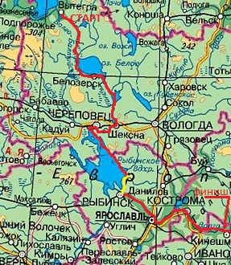

*Желтым обозначен объезд в период щторма на Рыбинском водохранилище.

1.6 Определяющие препятствия маршрута

- Большие открытые водные пространства водохранилищ на маршруте;
- сильные ветра, волнение;
- прибойная волна;
- экстремальные физические нагрузки;
- холодное, дождливое лето.

1.7 Средства сплава

Морские каяки( 2 одноместных, 1 двухместный), четырехместный катамаран сопровождения с двумя легкими подвесными моторами.

1.8 Состав участников третьего этапа
№ | Ф.И.О. | Год рождения | Дом. Адрес, тел. | обязанности
1 | Костенко Татьяна Жоржевна |  |  | руководитель
2 | Притула Валерий Владимирович |  |  | каякер
3 | Гусев Лев Михайлович |  |  | каякер
4 | Павлов Владимир Иванович |  |  | Руководитель  экспедиции
5 | Герасимов Геннадий Петрович |  |  | каякер
6 | Галактионов Алексей Евгеньевич |  |  | Моторорист катамарана
7 | Самсонова Вера Георгиевна |  |  | Завхоз, фотограф, каякер
8 | Золотов Александр Иванович |  |  | Каякер, фотограф

1.9 График движения третьего этапа (Вытегра-Кинешма) (планируемый)
Дни | Дата | Участки маршрута | Примечание | Километраж
День 0 | 20.07.19 | Приезд Смена экипажей
День 1 | 21.07.19 | Вытегра - п. Белый ручей | Прохождение Шлюзов 1-6 | 29
День 2 | 22.07.19 | пос. Каменный мост |  | 27,5
День 3 | 23.07.19 | Река Ковжа |  | 35
День 4 | 24.07.19 | Белое озеро | Р. Шексна | 37
День 5 | 25.07.19 | г. Белозерск |  | 38
День 6,7 | 26.07.19,  27.07.19 | пос. Топорня | Шекснинское водохранилище | 51,4
День 7,8 | 27.07.19.  28.07.19 | г. Шексна | Шекснинское водохранилище | 61,5
День 9.10 | 29.07.19  30.07.19 | г. Череповец | р. Шексна | 56,3
День 11,12,13 | 31.07.19  01.08.19,  02.08.19 | Череповец – Пошехонье - | Рыбинское водохранилище | 118,1
День!3,14 | 02.08.19,  03.08,19 | Устье р. Ухры - Рыбинск | Рыбинское водохранилище | 60,3
День 15 | 04.08.19 | Рыбинск - Тутаев | р. Волга | 53,2
День 16 | 05.08.19 | Ярославль | р. Волга | 32,5
день 17,18 | 06.08.19,  07.08.19 | Кострома | р. Волга | 86
День 19 | 08.08.19 | Красное на Волге | р. Волга | 40
День 20 | 09.08.19 | Наволоки | р. Волга | 40
День 21 | 10,08.19 | Кинешма | Смена экипажей | 26
 |  |  |  | ИТОГО: 791,8

2. Краткая характеристика района путешествия

Вытегра - административный центр Вытегорского района, Небольшой город в Вологодской области, Расположен на холмистых берегах одноименной реки, которая является частью Волго-Балтийского водного пути, в 16 км от ее впадения в Онежское озеро, в 337 километрах от областного центра. Площадь населенного пункта составляет 16 квадратных километров. Общая численность населения Вытегры на 2018-2019 год составляла 10,2 тысяч человек. Вытегра – административный центр Вытегорского района.
Экспедиция в этой части проходит по Волго-Балтийскому водному пути. Волго-Балтийским водным путем названа грандиозная транспортная система водных трасс, протянувшаяся на 1100 км в северо-западной части России и соединившая между собой Балтийское море и р. Волгу. Он является сложным звеном единой глубоководной системы сообщения всей европейской части Российской Федерации, которая объединяет транспортные водные пути, выходящие к Белому, Балтийскому, Черному, Каспийскому, Азовскому морям.l
Волго-Балтийский водный путь (ВБВП) проходит через: Рыбинское водохранилище; озера: Белое, Онежское, Ладожское; реки: Шексна, Ковжа, Вытегра, Нева, Свирь; каналы: Мариинский, Онежский, Волго-Балтийский (Волго-Балт). ВБВП имеет минимальную ширину 50-70м при глубине 4 м и позволяет прохождение судов, грузоподъемность которых достигает 5000 тонн. Большинство из них являются самоходными грузовыми судами, перевозящими грузы без перевалки.
Протяженность Волго-Балта – 368 км, водный путь проходит через реку Вытегру, водораздельный канал, реку Ковжу, Белое озеро , Шекснинское (Череповецкое) водохранилище, Нижнюю Шексну и Рыбинское водохранилище. В нее входили и обводные каналы, созданные для обеспечения безопасности плавания небольших судов, курсирующих по Ладожскому, Белому, Онежскому озерам.
Волго-Балтийский канал имеет два склона: крутой северный (Балтийский) и пологий южный (Каспийский).
На северном склоне построены гидросооружения, в том числе 6 шлюзов, по которым суда поднимаются до водораздельного бъефа на высоту более 80 метров:
Вытегорский гидроузел расположен в 14 км от Онежскогоо озера и состоит из плотины, поднимающей уровень воды в Вытегре на 13,5 метров, гидроэлектростанции и шлюза №1.
В городе Вытегра сохранился старый шлюз - единственный музеефицированный деревянный шлюз Мариинской системы. Рядом с ним расположен обелиск белого цвета - памятник в честь окончания строительства в 1886 году Ново-Мариинского канала между реками Вытегрой и Ковжей, перенесенный в начале 60-х с верховьев Вытегры из деревни Александровское
В 2 км от Вытегорского расположен Белоусовский гидроузел со шлюзом №2, выполненный аналогично первому гидроузлу
На расстоянии 11 км от второго шлюза построен Новинкинский гидроузел, включающий в себя шлюзы №3, №4 и №5. Новинковская лестница интересна как с инженерной точки зрения, так и с эстетической. В этом месте на протяжении трех километров суда как бы въезжают по лестнице на высоту более, чем 40 метров. Пожалуй, это самое примечательное место на Волго-Балтийском канале: расстояние между шлюзом №3 и №4 небольшое и с верхнего бьефа четвертого шлюза внизу видна вся живописная долина и холмистые лесные просторы
При подходе к Пахомовскому гидроузлу можно увидеть село Девятины и пятиглавую Успенскую церковь. Пахомовский гидроузел со шлюзом №6 занимает особое место в системе Волго-Балта. Это самый высоконапорный и глубокий шлюз, высота его подъема составляет около 20 метров. Этим шлюзом заканчивается северный склон и начинается водораздел, ведущий к южному склону Волго-Балтийского канала.
Размеры шлюзов Волго-Балта составляют 270 на 18 метров, их архитектура однотипна, что позволило при строительстве пользоваться одинаковыми деталями.
Далее от шлюза №6 до Череповецкого гидроузла проходит единый водораздельный бъеф протяженностью около 270 км, включающий водораздельный канал длиной в 39 км, реку Ковжу – 70 км, Белое озеро – 45 км и реку Шексну (от ее истока в Белом море до гидроузла) - 121 км.
Надо отметить, что участок канала, проходящий по реке Ковже - самый красивый на Волго-Балте. Здешняя природа практически не тронута человеком - населенные пункты встречаются очень редко, да и те которые есть, занимаются в основном лесозаготовками. Ширина канала здесь очень небольшая.
Строительство Волго-Балтийского канала велось ударными темпами, поэтому перед затоплением территории даже не успели вырубить деревья. А поскольку дерево быстрей всего разрушается на границе воды и воздуха, а под водой - напротив крайне устойчиво к гниению, то до сих пор на некоторых участках канала можно увидеть целые леса пеньков - ужасающий пейзаж, похожий на лунный. Даже там, где, казалось бы, в воде ничего нет, высокая волна от теплохода обнажает стволы деревьев, находящиеся под водой и недостающие до кромки несколько сантиметров.
На южном склоне Волго-Балта, на реке Шексне, находится Череповецкий гидроузел с параллельными шлюзами №7 и №8, опускающими суда на 13 метров. Шлюз №7 – старый, а с 1989 года здесь действует вторая нитка - шлюз № 8 с размерами 310 на 21,5 метров.

Особенность Волго-Балта состоит в том, что все шлюзы Балтийского склона, кроме Пахомовского, имеют одинаковую высоту - 13,5 метров, что позволило при строительстве использовать стандартные конструкции. Всего на канале 7 шлюзов, из них один (Пахомовский) двухниточный
5 гидроузлов – Вытегорский, Белоусовский и Новинкинский, Пахомовский и Череповецкий
3 гидроэлектростанции – Вытегорская, Белоусовская и Шекснинская
25 земляных плотин и дамб
4 искусственных водохранилища – Вытегорское и Белоусовское, Новинкинское и Шекснинское
5 мостов на шлюзах
2 паромные переправы
11 пристаней
4 эксплуатационных поселка.

Далее наш путь проходил по р. Волга. Волга — крупнейшая река Европы и одна из самых длинных рек в мире.
Протяженность Волги до создания водохранилищ и постройки Волжского каскада ГЭС составляла 3690 км, на сегодняшний день — 3530 км, правда, некоторые специалисты утверждают что длина Волги уменьшилась до 3430 км 1. Волга занимает 6 место по длине среди рек России2 и 16 место — среди рек всего земного шара, но превосходит по длине все реки мира, впадающие во внутренние водоемы.
Общепринятое деление:
Верхняя Волга — от истока до места впадения реки Оки в Нижнем Новгороде.
Средняя Волга — от впадения Оки до места впадения реки Камы
Нижняя Волга — от впадения Камы до Каспийского моря. После сооружения Куйбышевского водохранилища границей между Средней и Нижней Волгой обычно считают Жигулёвскую ГЭС в районе городов Тольятти и Жигулевск (выше Самары).
Маршрут экспедиции проходил по Верхней Волге.

Волга в Ярославской области
. На 344 км напротив Мышкина в Волгу впадает река Юхоть.
Между Угличем и Рыбинском в 1941 году было создано Рыбинское водохранилище — самое крупное водохранилище в мире — с плотиной и ГЭС (мощность 330 тыс. квт). Его площадь 4550 км², длина — 112 км, наибольшая ширина 56 км. Рыбинское водохранилище относится к числу мелководных, его максимальная глубина 30,4 м, а средняя — 6 м, причем площадь мелководий с глубинами менее 2 м составляет 20,8 % общей площади водохранилища. Рыбинское водохранилище состоит из широкой центральной части и трех плесов: Волжского, Шекснинского и Мологского. При создании водохранилища было затоплено 700 поселений, среди которых город Молога, часть Мышкина, многочисленные памятники истории и культуры, а также гектары угодий и леса. В водохранилище впадает около 100 рек и ручьев, из них наиболее крупными являются Ухра, Согожа, Молога, Сить. От северной части водохранилища (на 540 км, в районе Череповца) начинается Волго-Балтийский водный путь в Балтийское и Белое моря.

428 км: на 22 км вдоль Волги по обоим ее берегам тянется Рыбинск. В этом месте Волга меняет свое направление на юго-восточное. В районе Рыбинска в Волгу впадает Шексна и начинается речной участок Горьковского водохранилища, образованного в 1955 году в результате перекрытия Волги плотиной Горьковского гидроузла в районе города Городец. Водохранилище заполнялось в 1955 — 1957 годах. Его площадь 1591 км², длина 430 км, наибольшая ширина 26 км при впадении в Волгу реки Унжа. По гидрологическому режиму и судоходным условиям водохранилище делится на три участка — речной, озерно-речной и озерный. Речной участок протянулся от Рыбинска (Рыбинского гидроузла) до пристани Некрасовское и имеет протяженность 138 км и ширину 0,6 — 1 км14.
481 км: Тутаев, на правом берегу.
516 — 524 км: по обеим берегам Волги находится Ярославль. В районе Ярославля в Волгу впадает река Которосль.
539 км: поселок Туношна, откуда Волга до Костромы течет в северо-восточном направлении.
560 км: поселок Некрасовское, после которого начинается озерно-речной участок Горьковского водохранилища. Его длина 194 км, а ширина 3 - 3,5 км15.
564 — 568 км: поселок Красный Профинтерн, на левом берегу.
В районе от Рыбинска до Костромы Волга протекает в узкой долине среди высоких берегов, пересекая Угличско-Даниловскую и Галичско-Чухломскую возвышенности, а затем Унженскую и Балахнинскую низменности.

Волга в Костромской области
584 км: в районе правобережного поселка Коминтерн Волга входит в Костромскую область, ее протяженность на территории области — 67 км. Волга представляет собой участок Горьковского водохранилища. На территории области Волга течет по Костромской низменности.
585 км: новое искусственно созданное устье реки Кострома (354 км), в низовьях которой в 1955 — 1956 годах было создано Костромское водохранилище. Это самый крупный приток Волги на территории области.
597 — 603 км: на обоих берегах Волги расположилась Кострома, здесь Волга меняет свое направление и поворачивает на юго-восток. В черте города на 599 — 600 км находится старое русло реки Кострома, сейчас это дополнительный судовой ход, ведущий к отстойно-ремонтному пункту порта Кострома.
611 км: правый приток — река Кубань, 618 км: левый приток — Покша.
637 км: на левом берегу Волги расположился Волгореченск, в районе которого в 1970 — 1973 гг. была запущена Костромская ГРЭС — одна из мощнейших в России (установленная мощность 3600 Мвт). В районе Костромской ГРЭС слева в Волгу впадает Шача.
641 — 642 км: поселок Красное на Волге, на левом берегу. Здесь Волга снова меняет направление течение на восточное.

Волга в Ивановской области
651 км: Волга заходит в Ивановскую область в районе деревни Сунгурово, ее протяженность на территории области 180 км.
657 — 660 км: на правом берегу город-курорт Плес.
681 км: справа впадает река Сунжа.
706 — 711 км: Кинешма, на правом берегу Волги. На противоположном берегу находится молодой город Заволжск, который до 1954 был левобережной частью Кинешмы. В черте Кинешмы впадает в Волгу одноименная река.
В Кинешме окончание 3-его этапа путешествия.

3. Заброска и выход с маршрута
Начало третьего этапа в г.Вытегра, где произошла частичная смена участников экспедиции. В г. Вытегра ушли с маршрута: Павлов Ю.В, Коломийцев А. А., Грачев П. Ю., Наземнов С..
Со второго этапа продолжили путешествие: Павлов В.И., Герасимов Г.П., Самсонова В.Г., Галактионов А.Е.. Приехавшие на смену- Костенко Т.Ж. Гусев Л.М., Притула В.В., Золотов А.И.
Заезд - поездом от г. Ульяновска до г. Вологда, затем на такси, так как автобусы до г. Вытегры ходят плохо.
Отъезд из г. Кинешма Ивановской области. Электричка Кинешма- Иваново, затем поезд до г. Ульяновска.
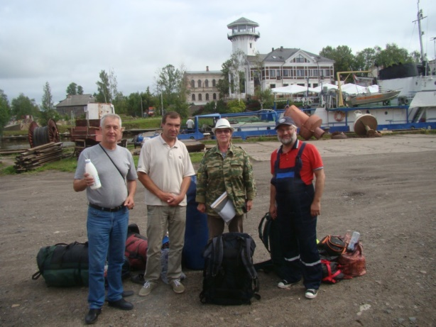
4. Хроника путешествия на третьем этапе экспедиции
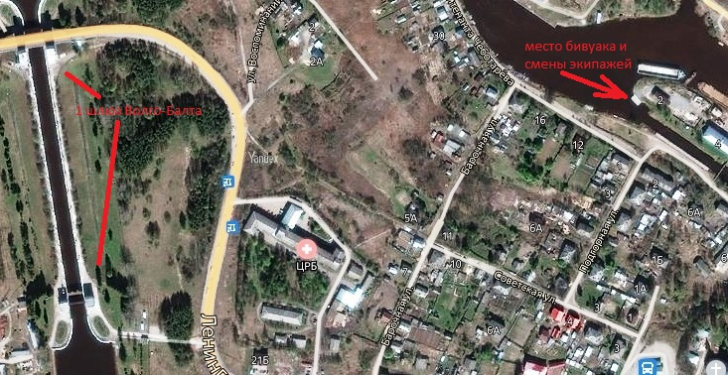
20.07. Частичная смена команды. Уехали Павлов Ю.В., Грачев П.Ю. Коломийцев А.А. и Наземнов С.. Оставшиеся участники гуляли по городу и готовились к продолжению путешествия: закупали продукты, заряжали фото и видео аппаратуру и осматривали город. К полудню приехали из Вологды Костенко Т., Притула В., 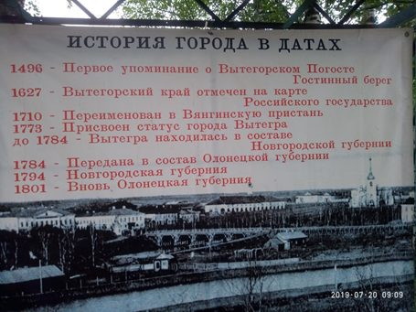Гусев Л. И Золотов А.И.
Место бивуака в Вытегре, первый шлюз
Подготовка к прохождению этапа новыми членами команды требовало времени. Необходимо было согласовать прохождение шлюзов с руководством. Письма были подготовлены и доведены до руководства Вытегорского района гидросооружений и судоходства-филиала Федерального бюджетного учреждения «Администрация Волго-Балтийского бассейна внутренних водных путей» и до диспетчерских и технических вахтовых служб щлюзов заранее. При проведении переговоров с директором Вытегорского района гидросооружений и судоходства Сергеем Николаевичем Калмыковым были учтены его следующие доводы:
- Интенсивность судоходства по Балтийскому участку подъема судов до водораздельного канала высока и суда стоят в очереди на шлюзование.
- Шлюзование возможно совместно с другими судами, при этом есть определенный риск (сильное волнение при подъеме уровня воды в шлюзе, вероятность механического повреждения катамарана или каяков при совмещенном шлюзовании) ;
- Необходимость пешего обхода членами экипажей каяков при прохождении шлюзов катамараном на буксире, имеющем 3 морских каяка;
- Высокий подъем уровня воды в шлюзах от 13,5 до 18 метров;
- Особой новизны для группы нет, т.к были пройдены 19 шлюзов Беломорканала, а впереди Шекснинский и Череповецкий гидроузлы имеющие понижение уровня и как следствие менее опасны;
- Особых достопримечательностей нет;
- Большие временные затраты;

Учитывая мнение и предложение Сергея Николаевича, было принято решение объезда на выделяемом автотранспорте Вытегорского района гидросооружений и судоходства каскада шлюзов (по дороге около 20 км.) Мы не стали возражать, ведь «нельзя же лезть со своим уставом в чужой монастырь», тем более, что мы экономили время и силы.
Решили провести объезд с утра. Оставшееся время потратили на осмотр города Вытегры, пополнение продуктов, бензина.
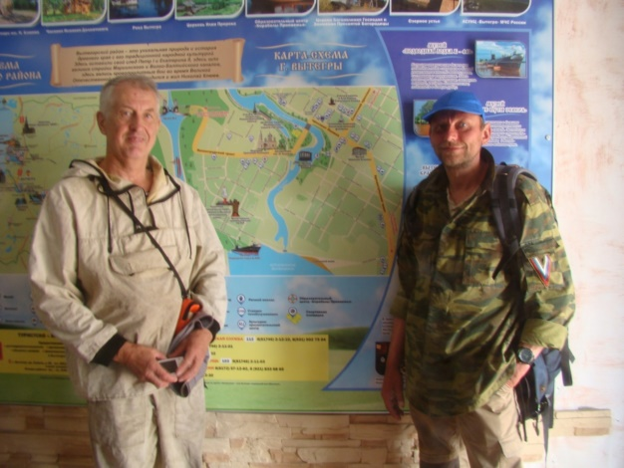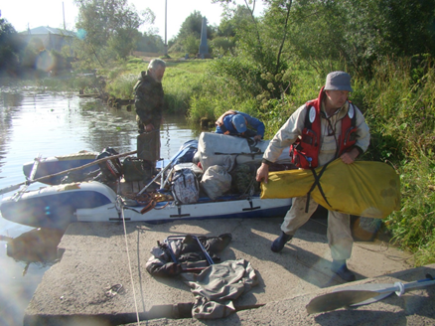

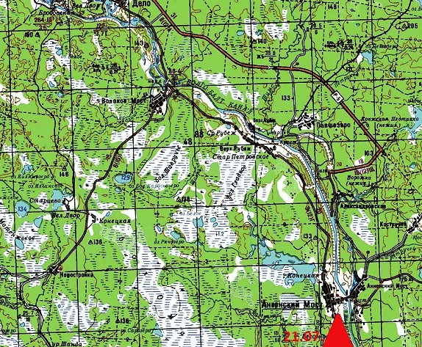
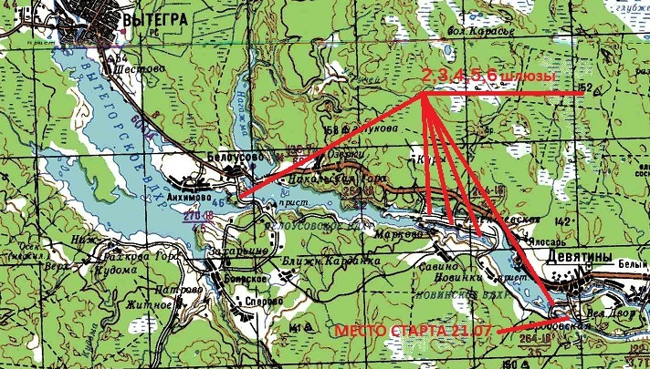
21.07.2019 г.. Утром со свежими силами провели погрузку судов, без разборки катамарана и к 12 часам дня встали и разгрузились в пятистах метрах ниже 6 шлюза по левому берегу. Поблагодарили Сергея Николаевича и водителя Камаза за помощь и активное содействие в нашем продвижении. Пообедали, а затем прошли еще 33 км. Непонятно было - как будем проходить понтонный мост. Но тоже оказалось несложно. Волков мост нам раздвинули, и мы прошли в открывшийся проход. Аненнский мост - прошли между опорами. Встали сразу за Анненнским мостом. Встали в 19:30. Погода солнечная, ветер послушный. Вокруг заросли малины и смородины. Итого продвижение 59 км. Начало этапа положено.
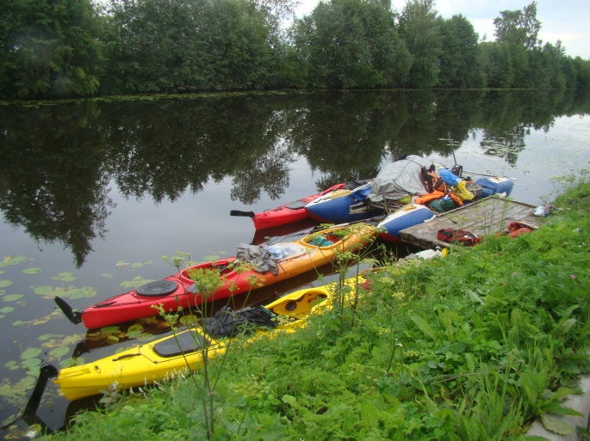
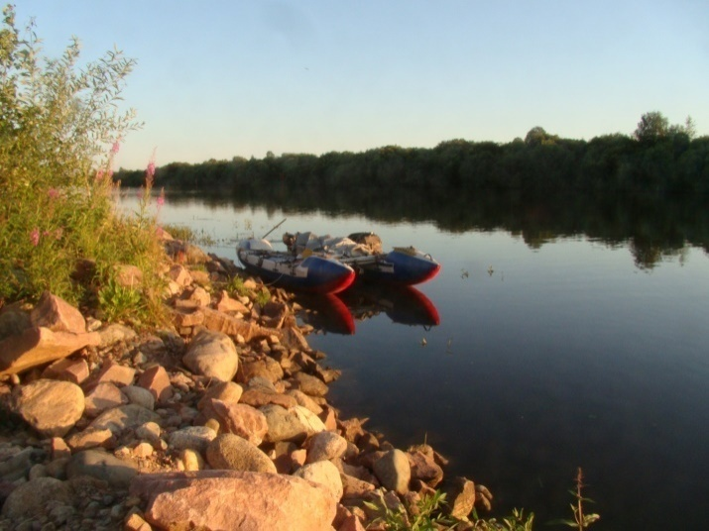
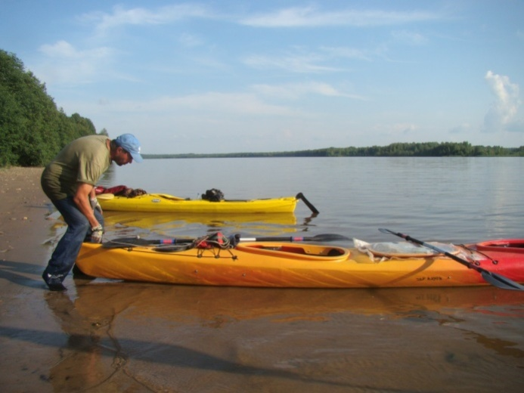
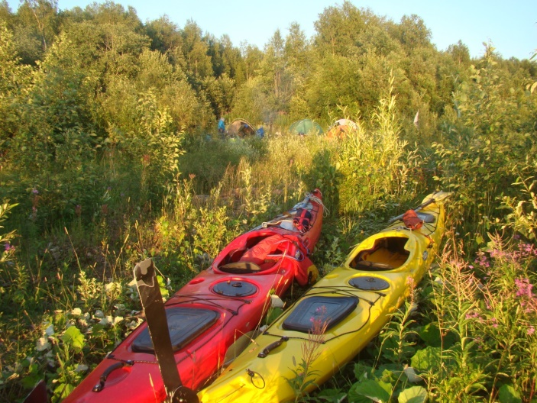
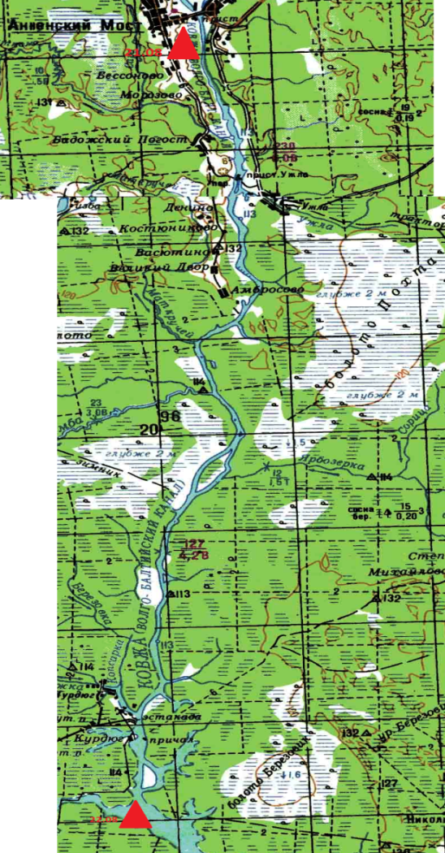
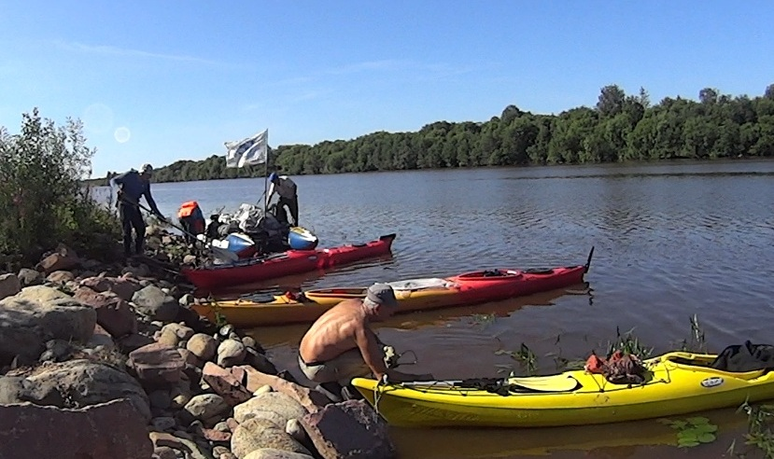
22.07.2019 г. Прошли 33,5 км до с. Курдюг. Места для стоянки нет, болотистая местность. С трудом нашли место для стоянки. Хотели встать, но проходивший пассажирский пароход нагнал большую волну, которая смыла наши надежды на стоянку. Мудрый Валера нашел стоянку рядом за поворотом, и мы встали на ночевку в 12 км за заданной точкой на острове. Идем с опережением графика . Солнечно, тепло. Пройдено 45,2 км
Утренние сборы
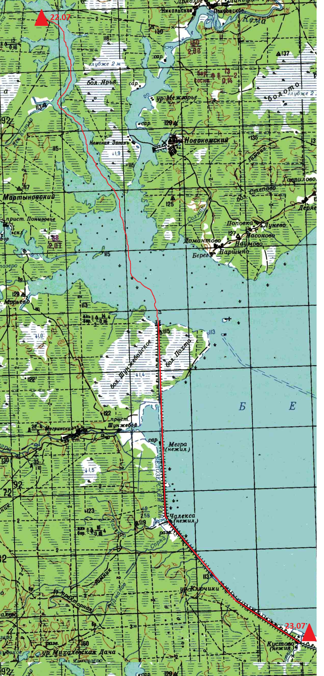
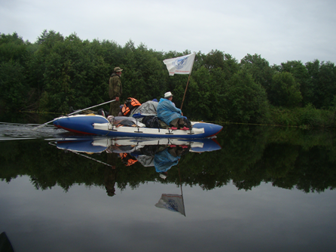
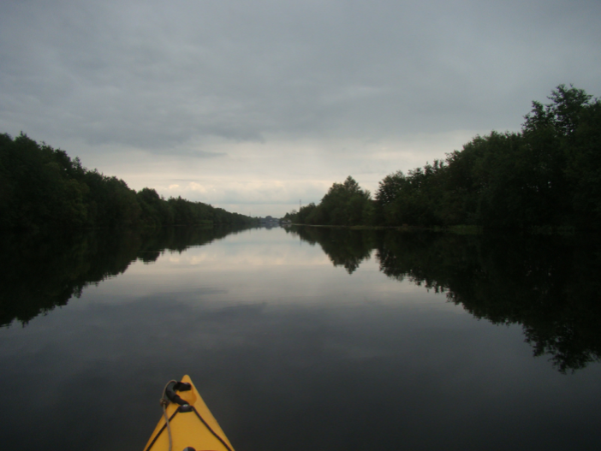
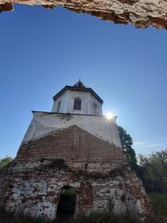
.23.07.2019 г. От места ночевки до Белого озера 14 км. Солнечная погода, слабый ветер. Каяк двойка (экипаж Гусев Л., Самсонова В.) умудряется успевать покружить вокруг памятника старому Мариинскому каналу. Вошли в Мариинский канал, который срезает мыс Белого озера и сокращает расстояние. Судовой ход идет за мыс и далее по центру Белого озера курсм на шекснинское водохранилище. В районе п. Мэгра из канала можно выйти в открытое пространство Белого озера. Канал создан для прохождения небольших судов в ненастную погоду. Ширина канала не больше 100 м. Красивые берега, на воде лилии и кувшинки. Рассчитывали через некоторое время выйти в Белое озеро, но в прямой видимости не было видно побережья, где можно пристать и отдохнуть Все заросло тростником, к тому же подозрительное затишье как будто перед грозой или шквалом насторожило нас. Решили далее двигаться по каналу и не напрасно, через 15-20 мин. на озере разыгрался шторм. На канале относительно тихо. Между каналом и озером каменный вал шириной 5-10 м, заросший деревьями и кустарником, за которым бушует шторм. На низких местах валы прорываются в канал. Вот такой контраст. Прямых проходов из канала в акваторию Белого озера не просматривается. В месте ночлега пытались разведать проход. На карте вроде как имеется протока, но неуспешно. На берегу старая полуразрушенная церковь Петра и Павла. По каналу дошли до ур. Кустово. Итого 48 км.
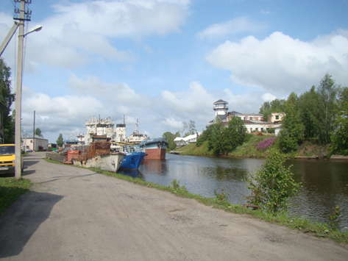
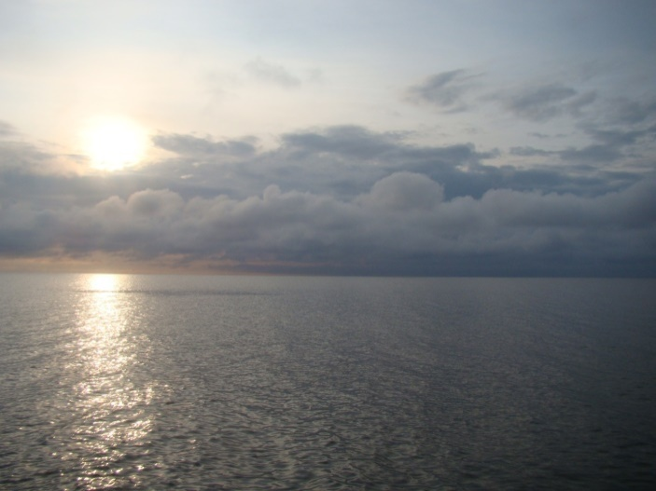
24.07.2019 г.Кажется, нашей радости пришел конец. Два дня была солнечная погода. С утра

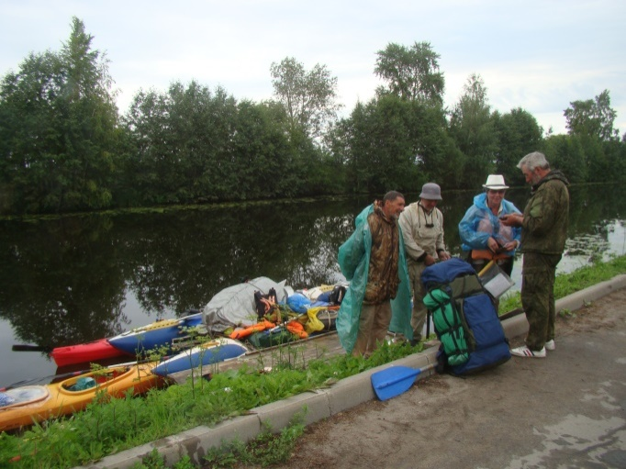
заволокло небо, но отплыть до дождя успели. Идем под дождем. Через 12 км доходим до г. Белозерска. Проводили Павлова В.И. он уезжает на пятидесятилетие окончания и соответствующую встречу выпускников ВЭТС в г. Витебск. Встреча была запланирована еще в 2017 г. Пошли в город: закупать продукты, бензин, посмотреть немного город и попутно пообедать. Все удалось. В городе задержались на 3.5 часа, поэтому прошли только 23 км.

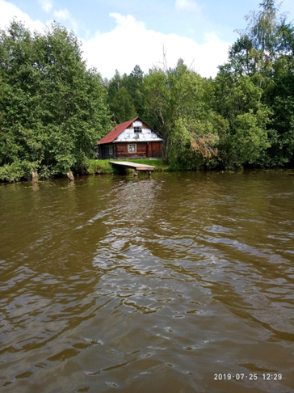
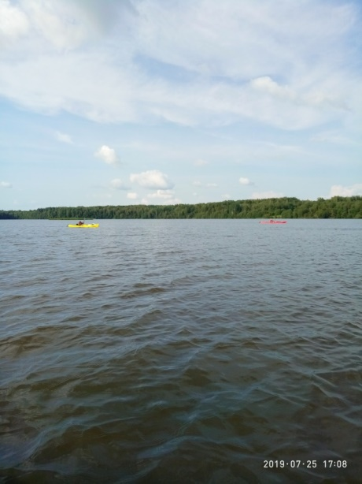
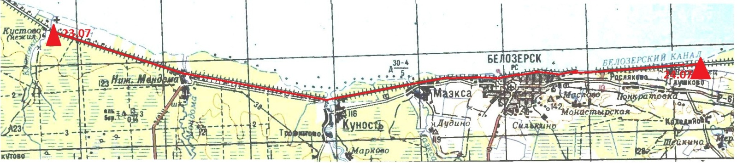
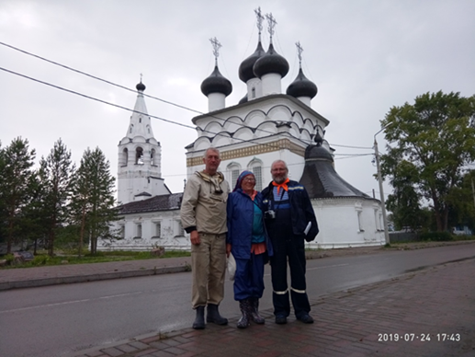
25.07.2019 г. От д. Глушково шли по старому каналу до входа в Шекснинское водохрагилище. Сразу упала скорость до 3,5 в час. У (пос. Чайка) - 11 км остановились на обед. Там познакомились с Верой из п. Чайка. Она единственная жительница. Встречный ветер затруднял движение, поэтому прошли только 26,1 км.. Перед остановкой на ночлег попали в сильную грозу, сопровождаемую громом, молнией и потрясающей радугой, которая спускалась с небес и доходила до горизонта.
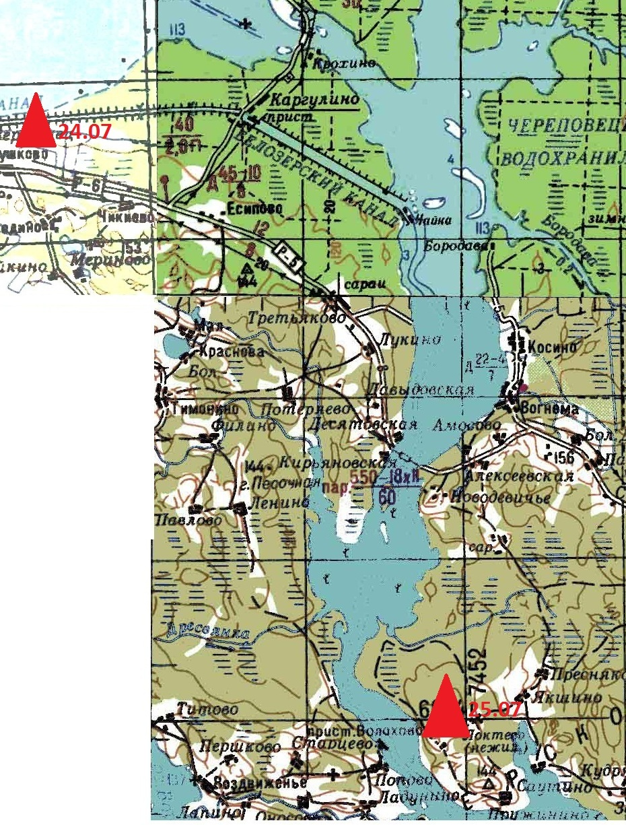

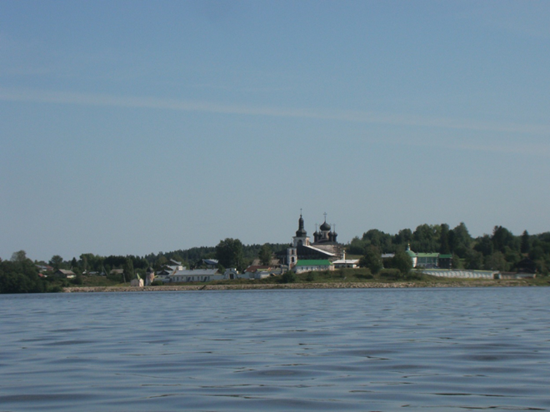
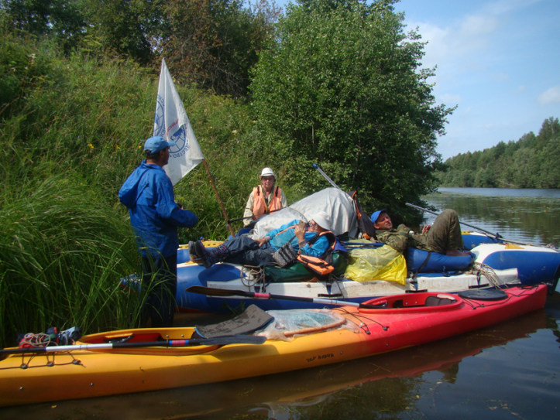
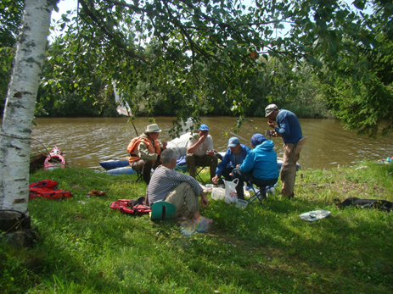
26.07.2019 г. Утром зашли за поворот и увидели монументальные храмы. По мере приближения поняли - приближаемся к Кириллово-Белозерскому монастырю. К сожалению, времени для схода на берег и осмотра монастыря не было. Время для осмотра потрачено в г. Белозерске. Любовались панорамой монастыря около часа, пока проходили мимо. Идем коротким путем, кругом топляки и мели. Останавливаемся на обед на красивом острове, набрали грибов и ягод. На ужин были грибы с картошкой и компот из лесных ягод. Вместо парома в п. Косые гряды построен автомобильный мост. Прошли 44,5 км до истока р. Ковжа.

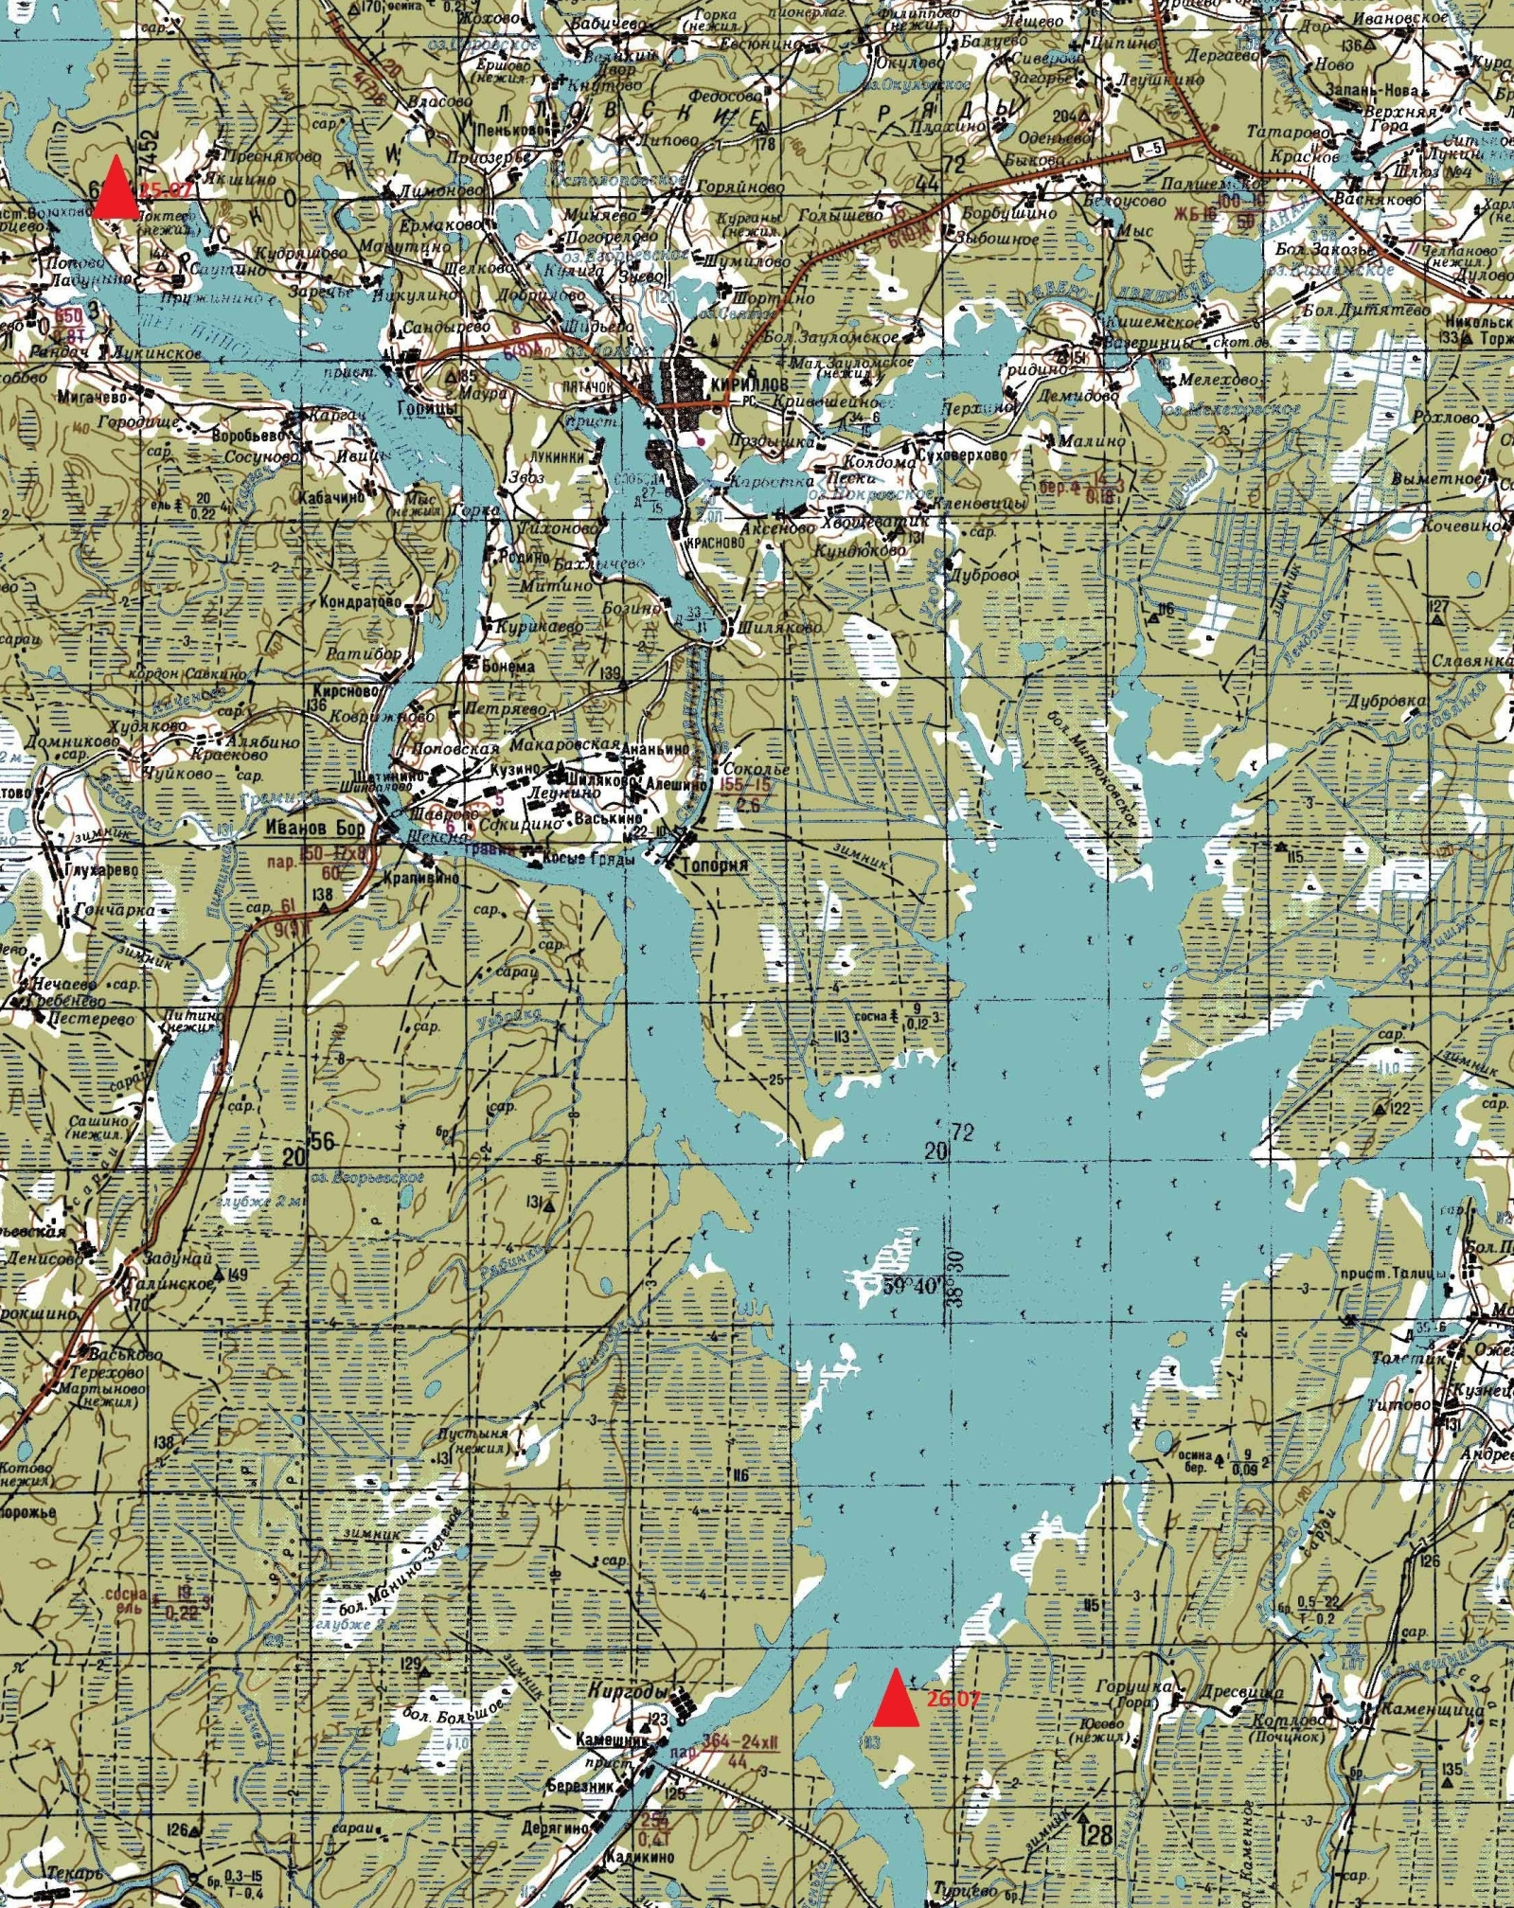

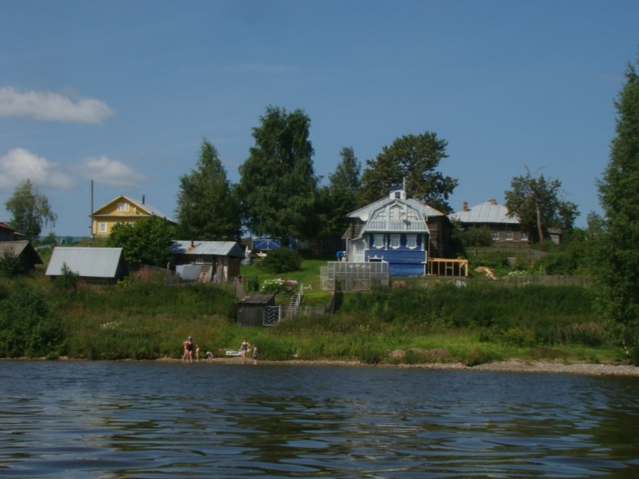
27.07.2019 г. Идем по Шекснинскому водохранилищу. Удивительно красивые берега Вологодские деревеньки веером спускаются к воде. Дома в зелени и цветах. У каждого дома спуск к воде и персональная пристань с деревянными мостками. Субботний день выдался жарким и на каждых мостках загорают купальщики. Прошли 44 км. Дошли до п. Береговой (кирпичный завод), погода теплая, ветер попутный. Встали на песчаном пляже, а в трехстах метрах проходит вереница танкеров, сухогрузов пассажирских лайнеров.
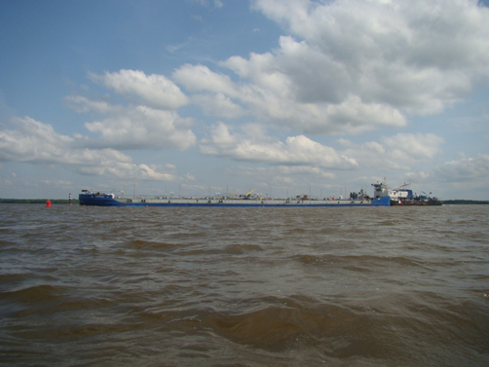
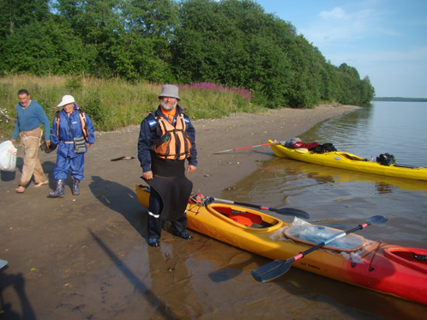

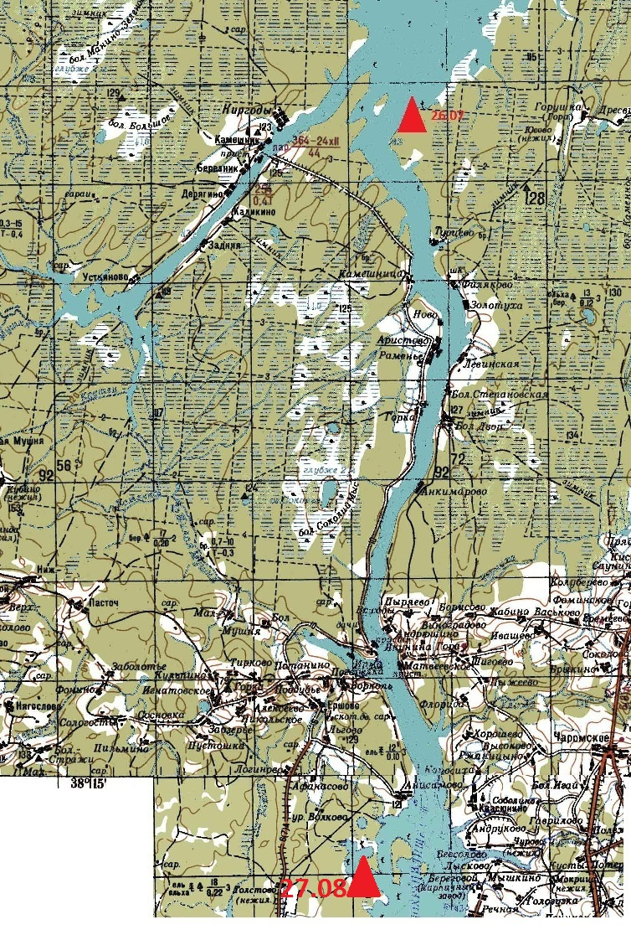
28.07.2019 г. От п. Береговой до Шекснинского шлюза 8,5 км. Ветер боковой, поднялась волна, пошел дождь.
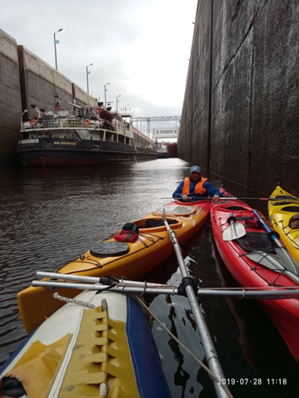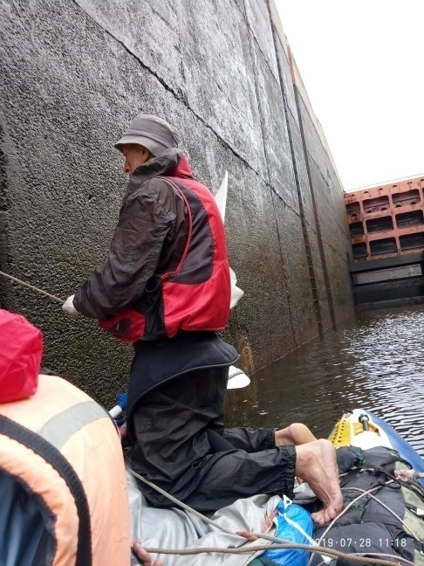
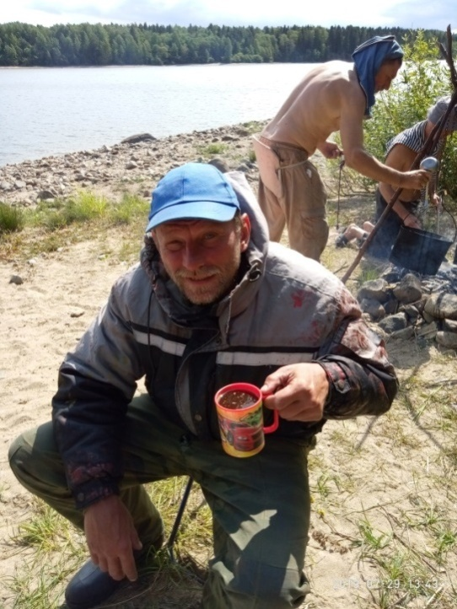
Шлюз прошли почти без задержки, за шлюзом встали на обед.
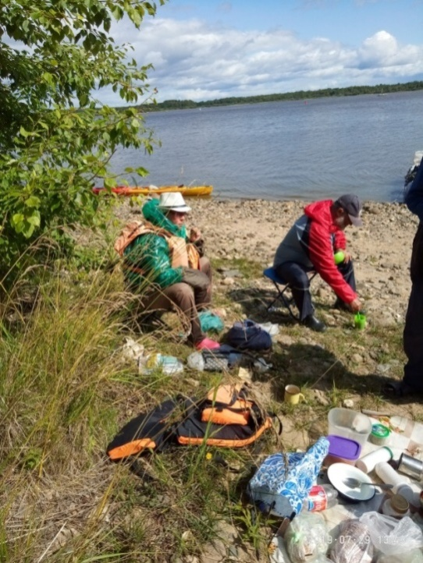
.

И снова в путь. Идем, превозмогая сильный встречный ветер и волны. Пришлось встать раньше срока. В 18:00 встали на ночевку в 1 км до с. Ендома (в графике). Итого 30,5 км.
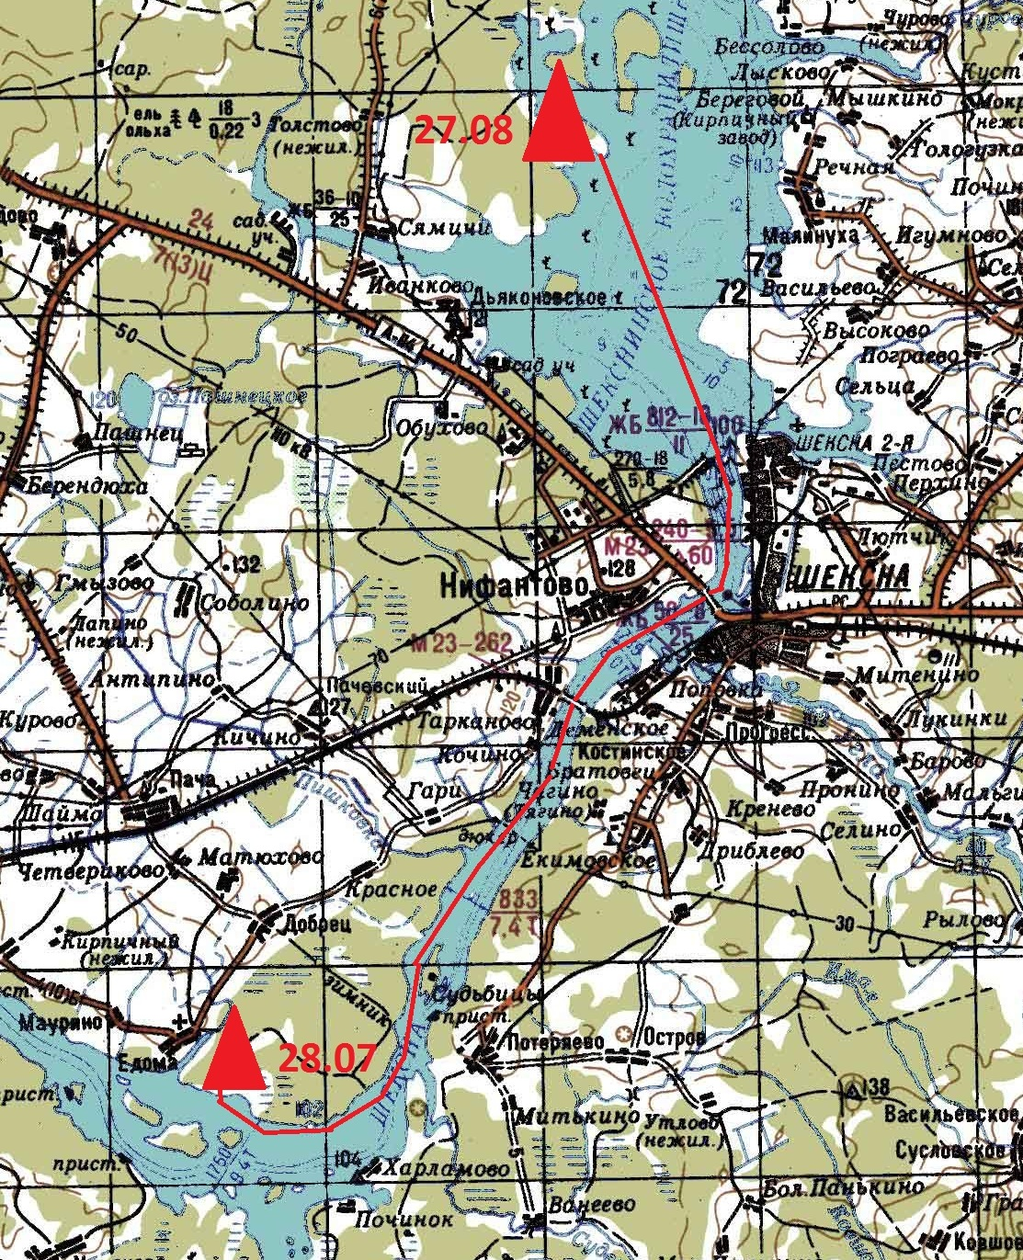

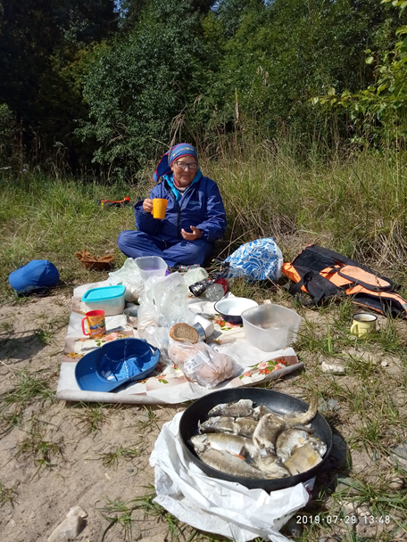
29.08.2019 г.Утро началось приятно – наши рыбаки пришли с приличным уловом. А потом началось испытание: 8 градусов, встречный ветер. Останавливаемся, чтобы над костром погреть руки. Однако, когда приходит время обеда, выглядывает солнце. Жарим рыбу.
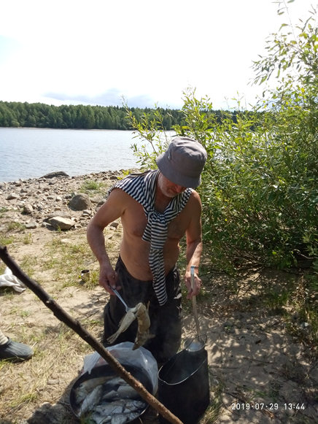

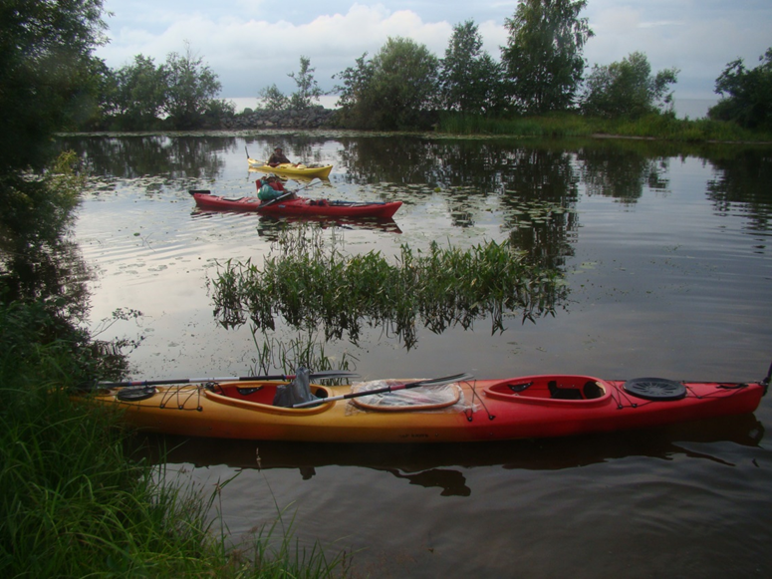
После обеда еще хуже. Волны 1-1,5 м, встречный ветер. Встали в пригороде г. Череповца. До места ночевки не дошли 12 км. Итого 33,2 км

30.07. 2019 г. С утра планировали закупить продукты и пройти около 40 км. Утром резкий встречный ветер, дождь, поэтому 2 часа борьбы со стихией позволили пройти 3 км и причалить у лодочной станции. На лодочной станции, нас радушно встретили, напоили чаем, помогли на машине съездить за бензином и продуктами. Денег не взяли. Ветер все крепчал, волна хаотичная, очень сложно к ней приспособиться. Перекусили и решили идти дальше.
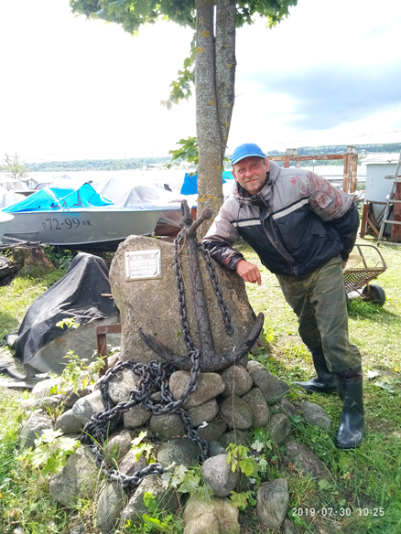
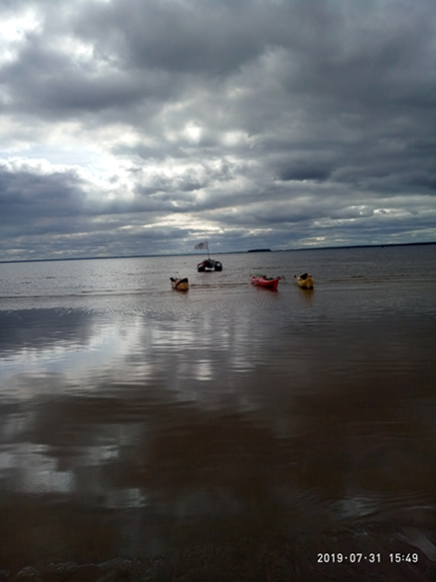

И тут началась настоящая мясорубка. Водоем утыкан видимыми и невидимыми торчащими бревнами, мели. Наш катамаран бросает то назад, то вперед, волны захлестывают, а это время надо рассмотреть препятствия и увернуться от них. Каякам тоже не слаще. Экипаж двойки взяли на борт катамарана. Одиночки идут вдоль противоположного берега, временами пропадая за пароходами. Волнуемся за них, а подойти не можем - там мель и топляки. Ценой огромных усилий, практически не продвигаясь вперед (сильный встречный ветер), к вечеру прошли всего 8 км и причаливаем на левом берегу напротив грузового порта у п. Лесное. Долго ставим лагерь. Ветер скоростью 17-19 м/сек срывает палатки и тент, несмотря на то, что ушли в глубь леса метров на 10. Напротив светятся огни Промышленного района г. Череповца. Температура утром +8, днем +11 +14. Отстаем от графика на 1 день.
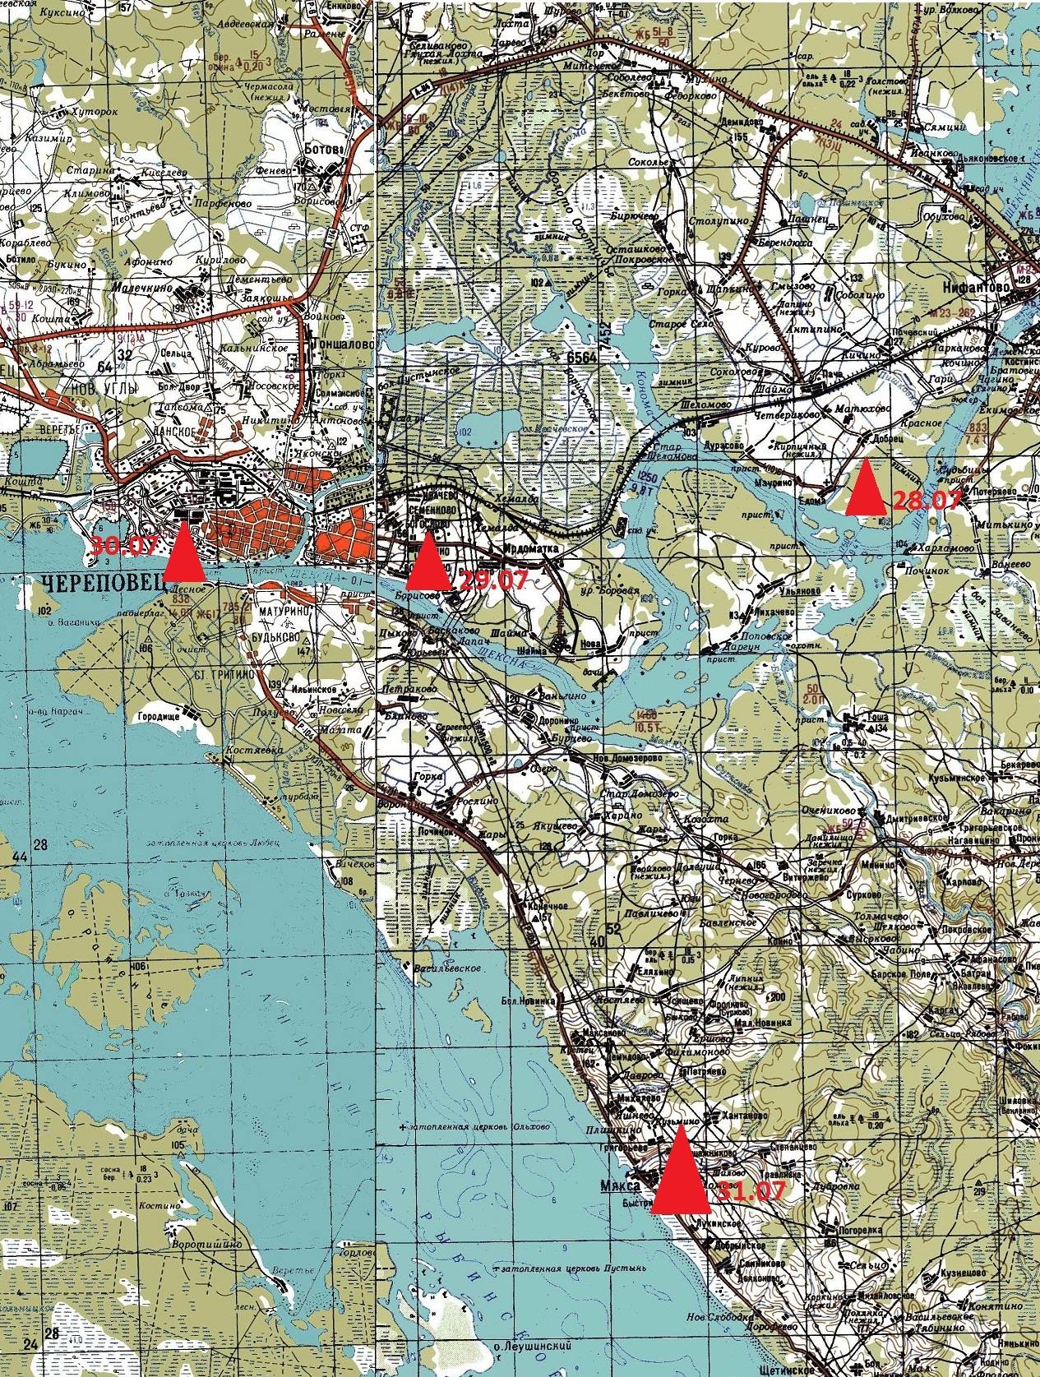

31.07.2019 31.07. Утром волна несколько ослабла (утренний штиль), вошли в Рыбинское море. Каяки шли у берега, а мы на катамаране – подальше от берега, так как преследовал топляк и мели. Волны, но вчерашнего кошмара уже нет. За мысом повернули на 90 градусов, ветер был уже боковой, что облегчило продвижение. Надо нагонять отставание. Постепенно стало тише, день показался добрым. Стали обращать внимание на красоту вокруг. На пологих берегах в шахматном порядке раскинулись многочисленные деревеньки. Обзор на десятки километров. Как красива русская земля! Постепенно набежали облака. Надвигались тучи. Вечером пошел дождь. Ночевка в п. Мякса прошли 42 км.
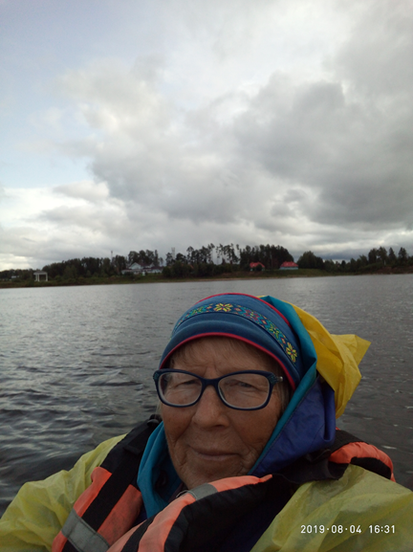
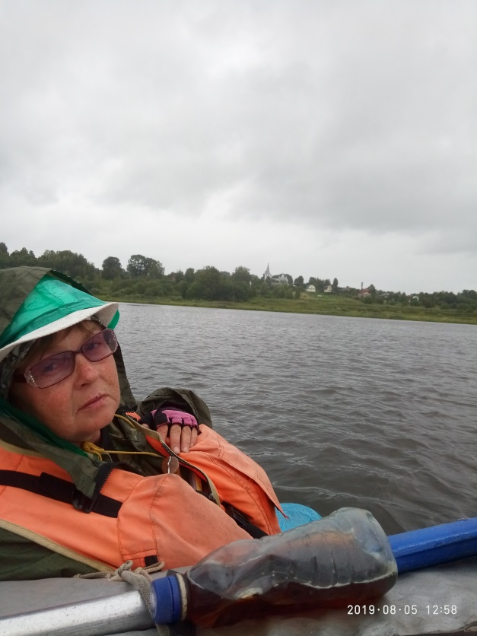

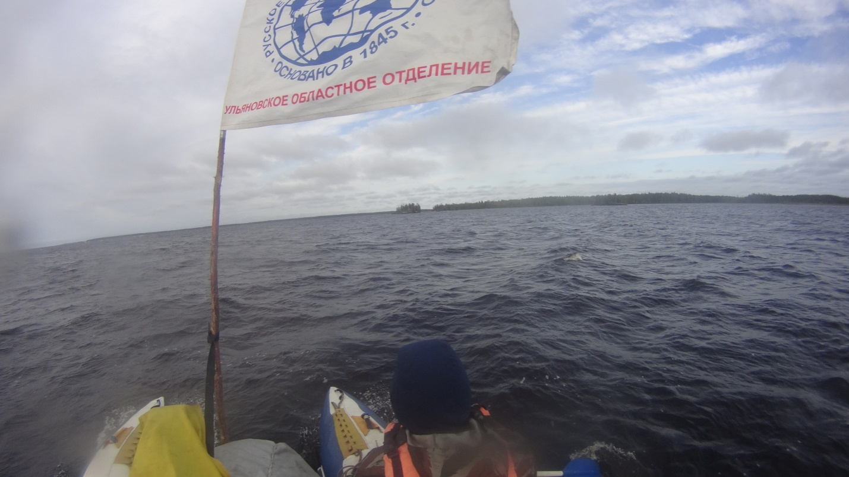
01.08. 2019 г.С утра ветрено. Погода ухудшается. Высокая волна до 1,5-2м. Ветер северо-западный 8-12 м/ сек, пасмурно, дождь, температура +11. Решили идти дальше. Каяки идут вдоль берега, а мы на катамаране подальше, так как у берега сплошной топляк. Долго искали место стоянки, так как каменистые берега и подойти к ним сложно. Долго шли до следующего мыса, надеясь на песчаный берег. Остановились за мысом. Под ногами сухой торф. Спали как на перине. Прошли итого 36,4 км. От п. Мякса до п. Надокса.

02.08. 2019 г. С утра ветрено. Скорость ветра 12-13 м/сек, но надо идти. 4 августа в 6 утра из Рыбинска должен уезжать Валера Притула, а значит, 3 августа мы должны быть в г. Рыбинске. Шторм, но мы идем, превозмогая волны. Особенно тяжело каякерам. Не до съемок. Мы на катамаране видим, как мелькают в волнах каяки, не упуская их из вида, чтобы в нужный момент помочь. Встаем на обед у села Кресты и принимаем решение- дождаться вечернего затишья и идти через залив до следующего мыса. В 18 часов пошли через залив. Стартуют все три каяка, но на середине залива каяк-двойку пришлось цеплять к катамарану, волны до 2-х метров они не осиливают. Валера и Гена опытные туристы-водники смогли дойти до берега .С трудом преодолели истоки 2 рек Согожа и Ухра, и смогли причалить к берегу. Дошли до нежилого п. Григорово. Встали на пронизывающем ветру, хотя и отошли от берега метров на 30. Прошли 33 км (отстаем).

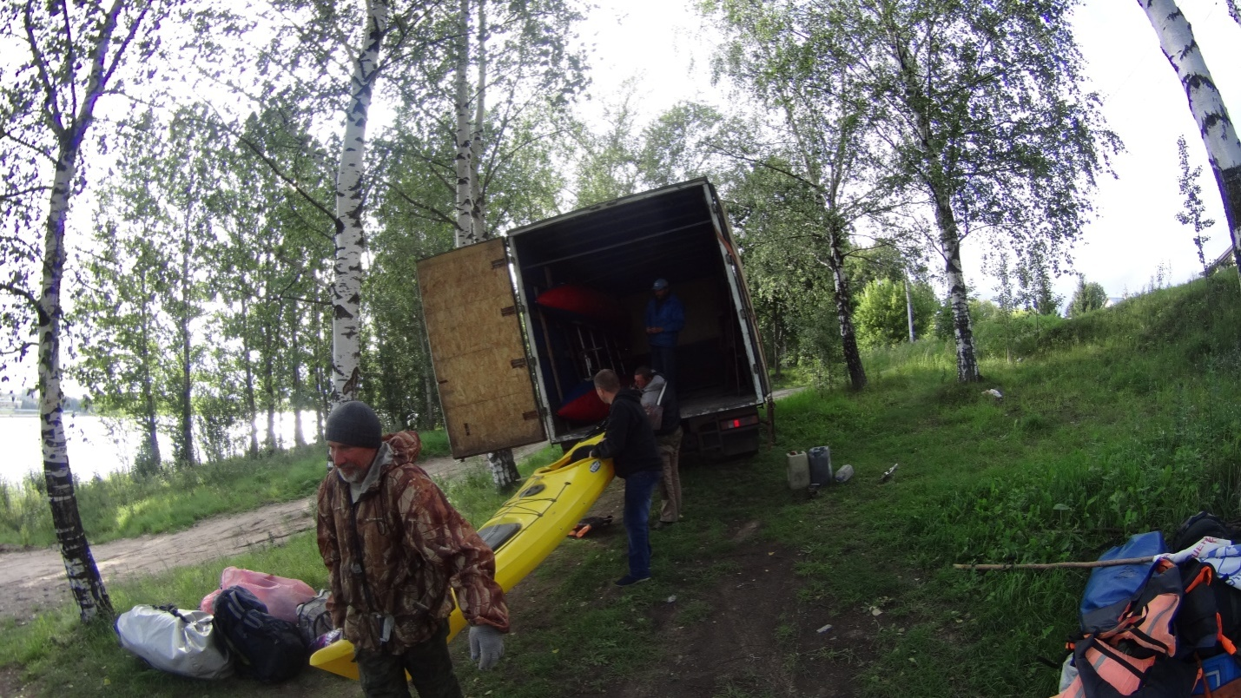
03.08.2019 г. С утра Валерий Притула уехал и нас 6 человек. Утро нас озадачило. По маршруту нам надо пересечь залив в 15 км, а затем пройти вдоль берега 20 км до шлюза или идти вдоль берега до ГЭС и чтобы попасть в р. Волгу, переносить через перешеек вещи вручную. Шквальный ветер, волна 1,5-2,5 м. Скорость ветра 19-20 м/сек. На водохранилище бушует шторм. Рано утром сделали связку катамарана и каяков для более безопасного продвижения. На каяках идти опасно. Люди все поместились на катамаране. Вышли в 9:00. Минут через 30-40 ветер начал усиливаться, поднялась волна до 2-3 м. Уже на воде нас догоняет сообщение МЧС: « В ближайшие три дня будет шторм. Выход на воду запрещен». Прошли всего 3 км. Вынуждены, идти к берегу. Место выбирать было некогда. Выбросились на песчаный берег. Встали, как оказалось, недалеко от д. Ивановское. Были вынуждены нанять машину и проехать оставшиеся километры до г. Рыбинска. Оказались на празднике города. Красивая набережная, музыка, салют. Удивительный город, основанный в 1071 г. Центр города - застройки 18-19 веков. Потрясающий Спасо-Преображенский собор. Торжественная набережная р. Волги. Итого 40 км.
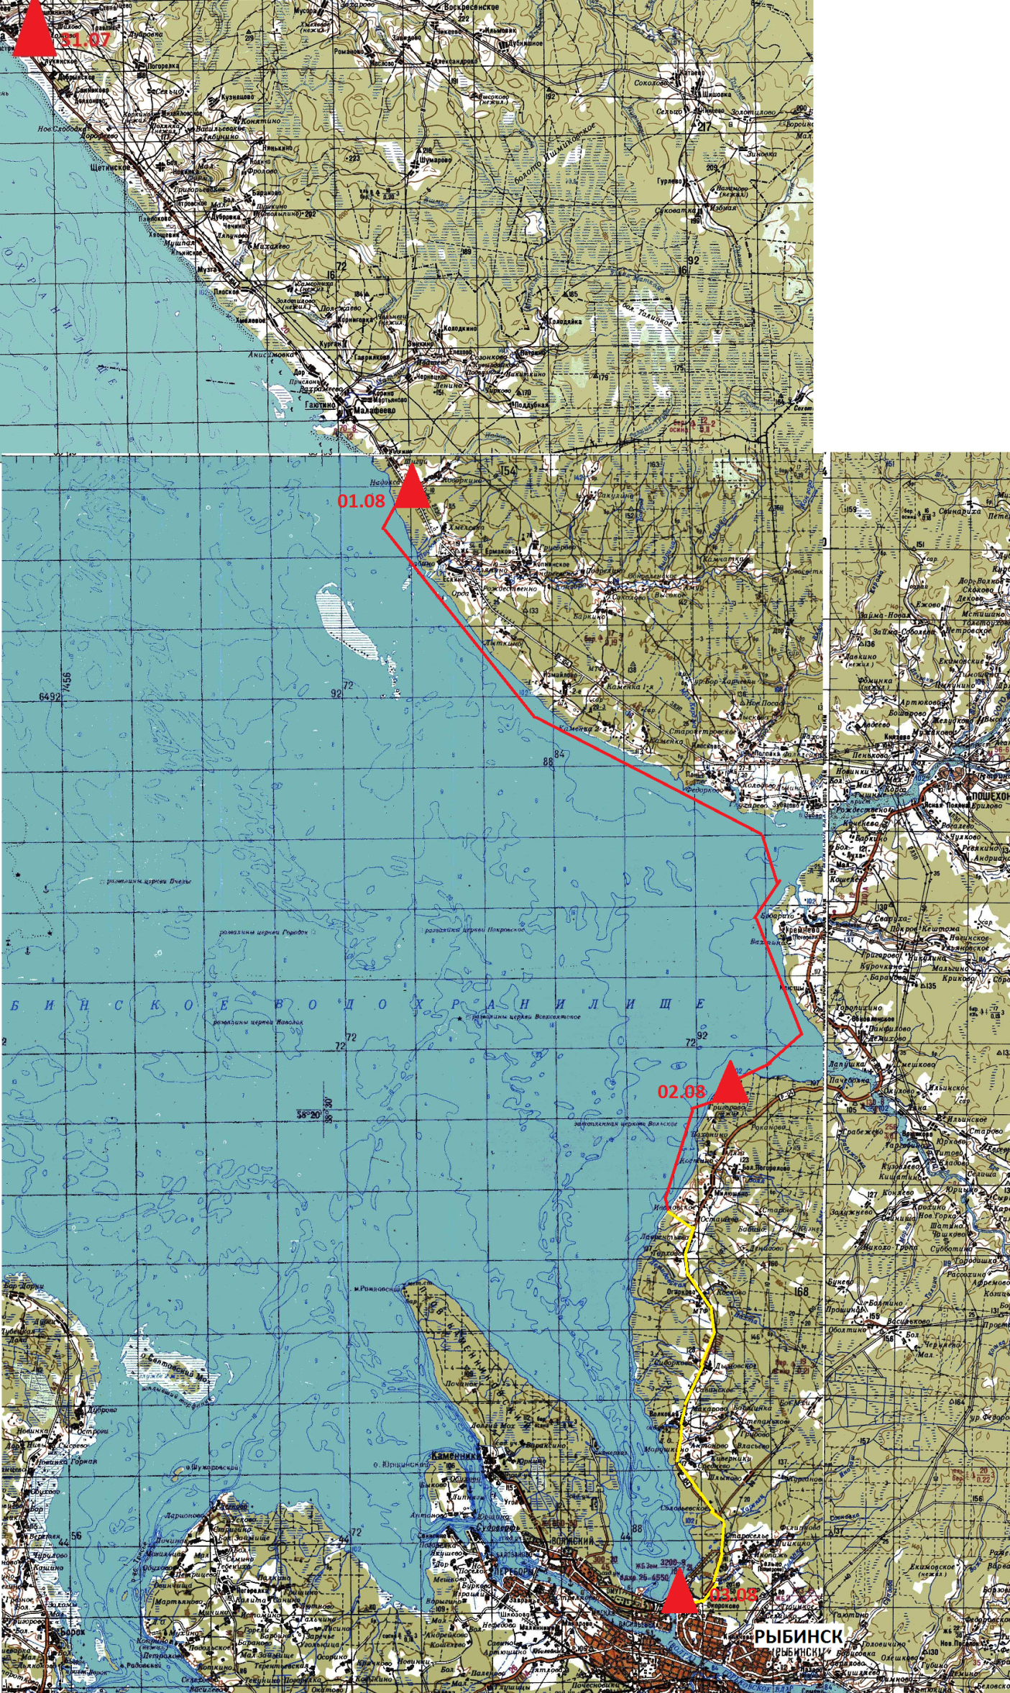

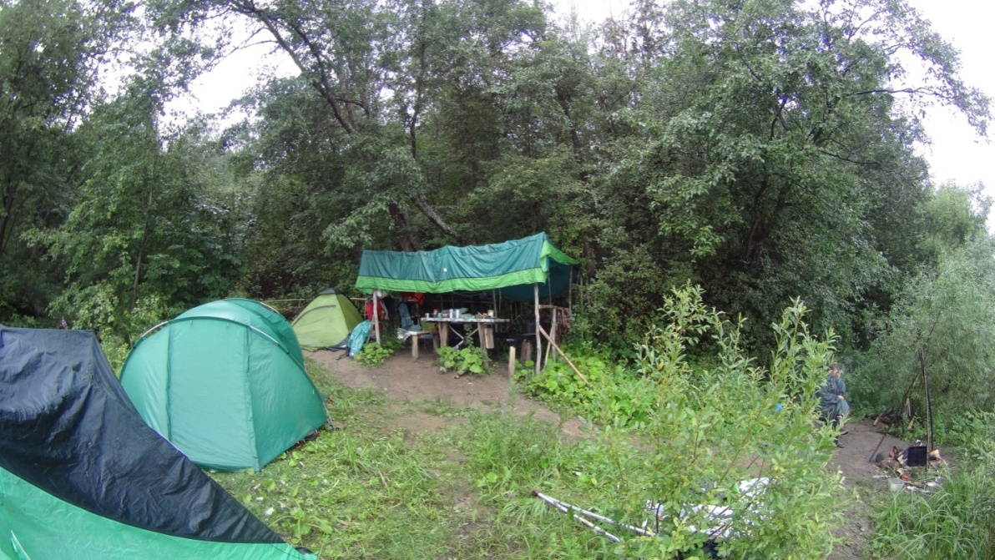

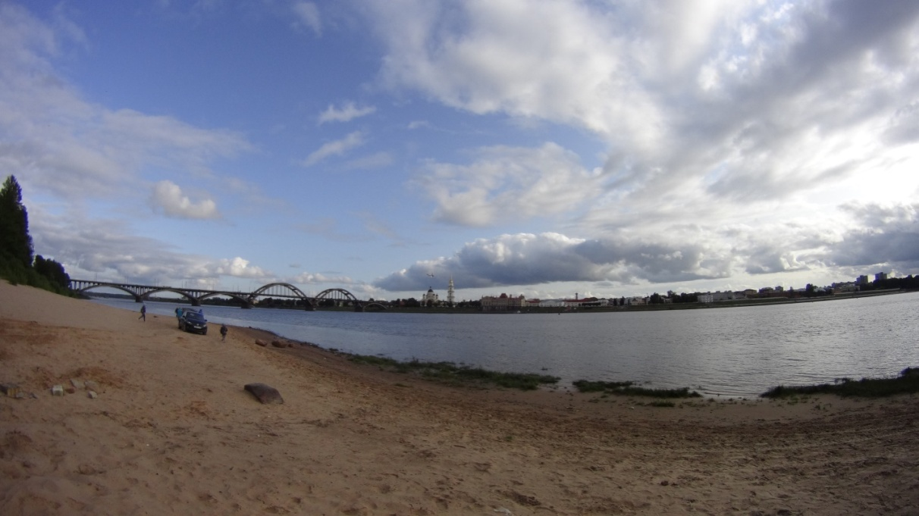

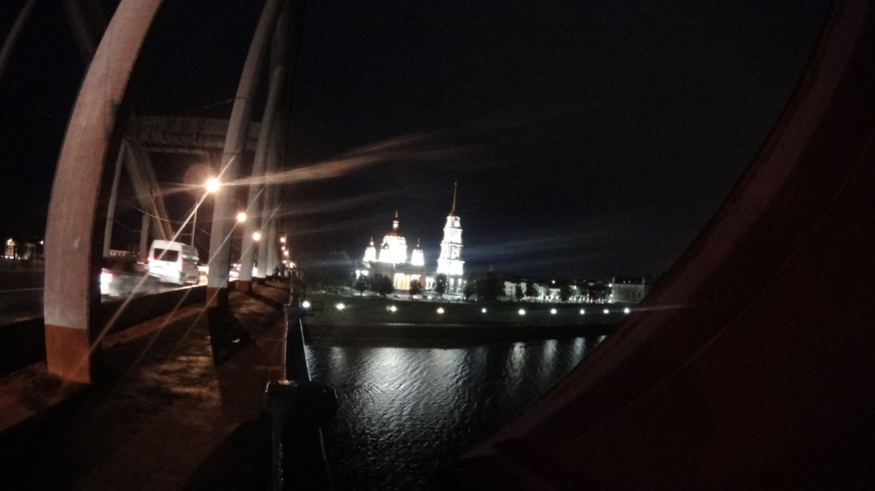

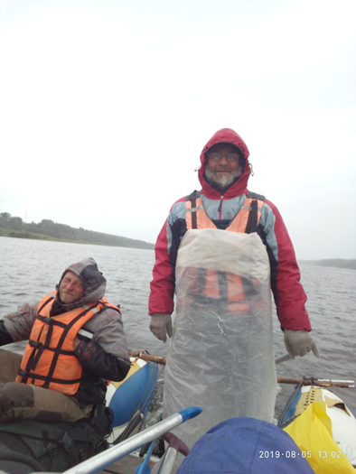
й04.08.2019г. Рыбинск. Ночью пошел ливень, продолжался до обеда. Закупили продукты и бензин. Встали на воду только в 15:00.Волга нас приняла: течение несло вперед, сильный ветер дул в спину, но холодно, +8, все замерзли. По-прежнему, продолжался дождь. Нашли оборудованную стоянку в районе п. Приволжье. За 4 часа прошли 30 км.

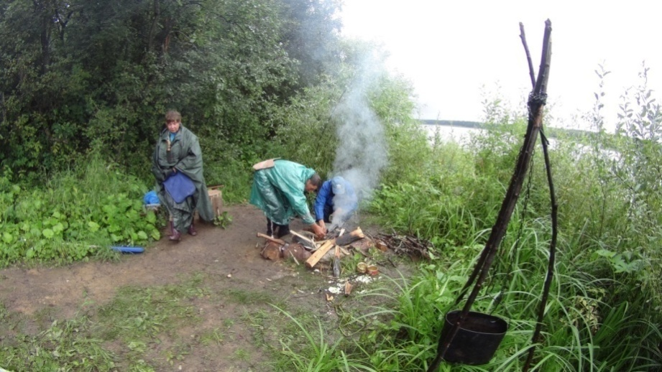
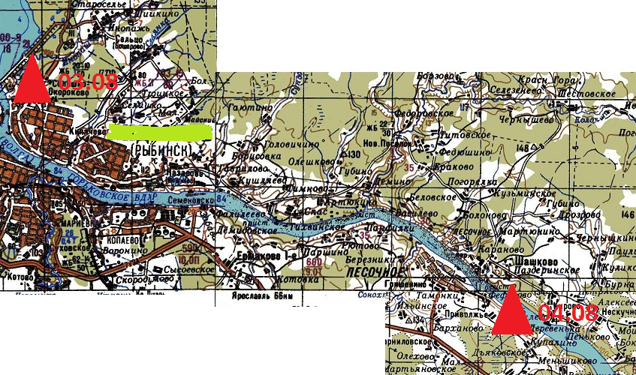

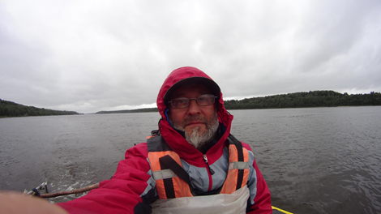
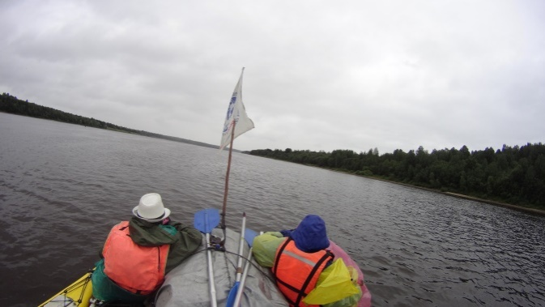

05.08.2019 г.Утром проливной дождь. Вышли в 12:00. Дождь, ветер попутный, но ледяной. Проходим г. Тутаев. По берегам древние храмы. Дошли до п. Михайловское, встали недалеко от детского лагеря. Прошли 38,5 км.
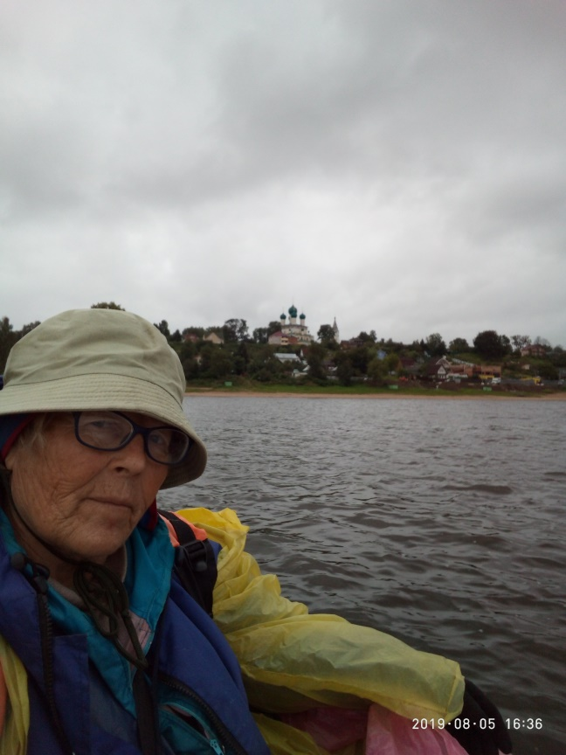
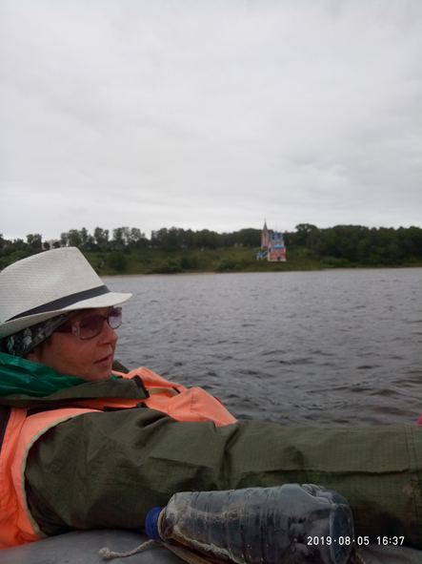

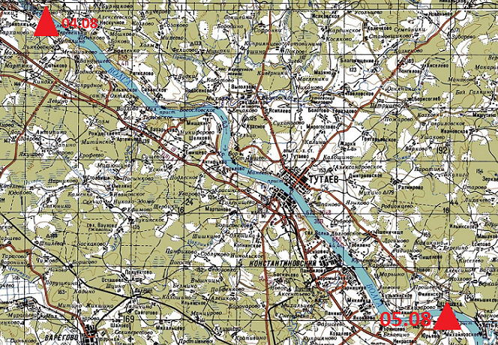
06.08.2019 г. Дождь, вышли в 10:00. В 12-00 вошли в г. Ярославль, с реки очень красивый город. Времени заходить в город, кроме как за продуктами не было. Город растянулся вдоль берега р. Волги на 34 км. По берегам, по обе стороны, возвышаются старинные храмы. Вдоволь налюбовались панорамой города. На окраине города увидели скопление десятков танкеров. Оказалось место заливки нефти. Зрелище непередаваемое. Час шли между стоящими танкерами. Дошли до п. Поляны за аэропортом Туноша. Прошли 52 км.
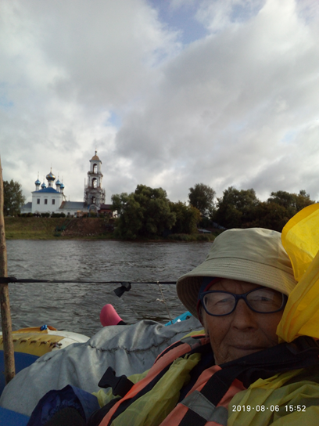
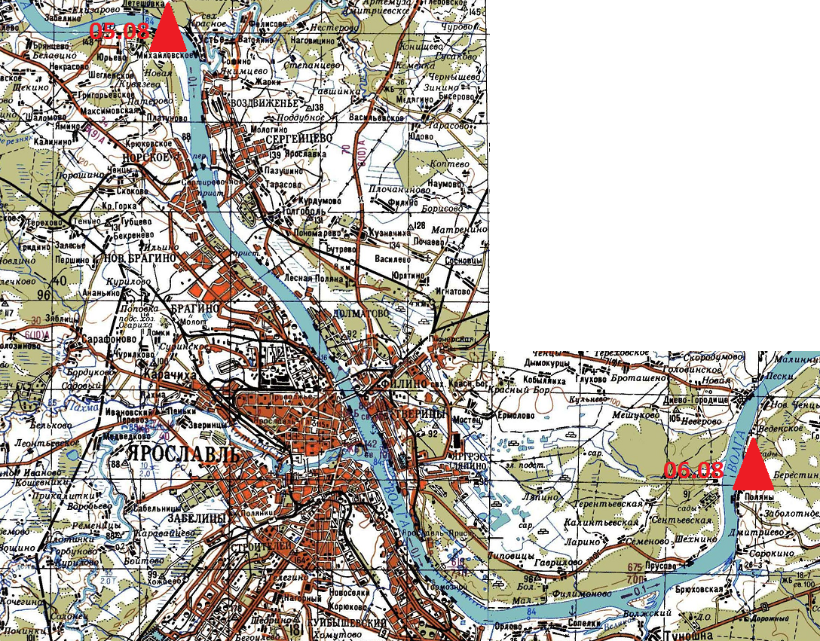

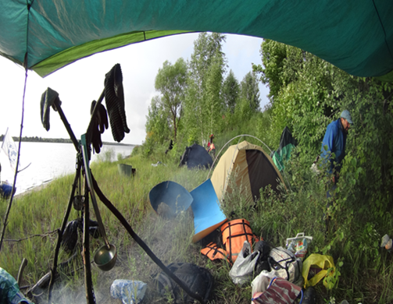

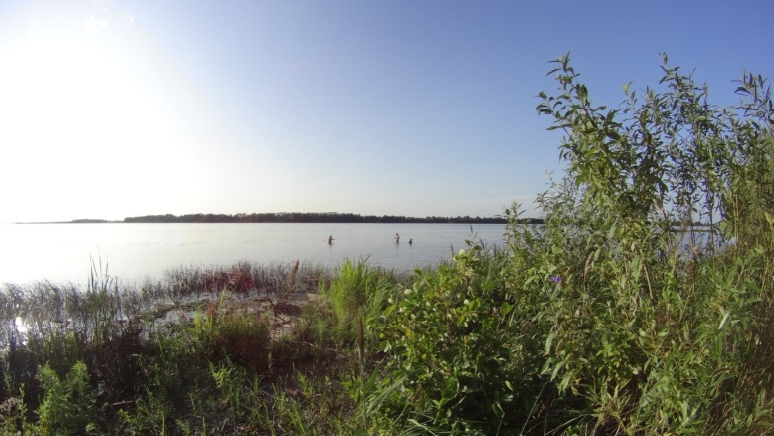
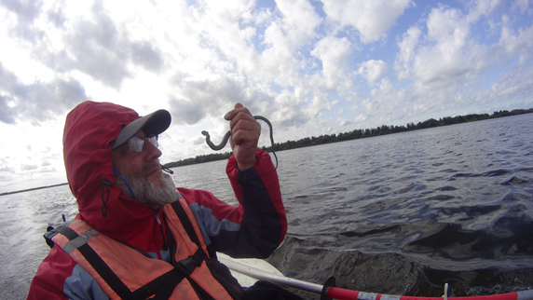
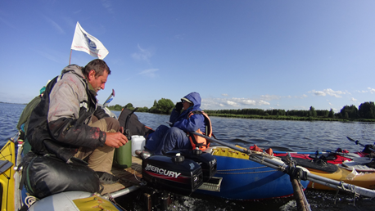
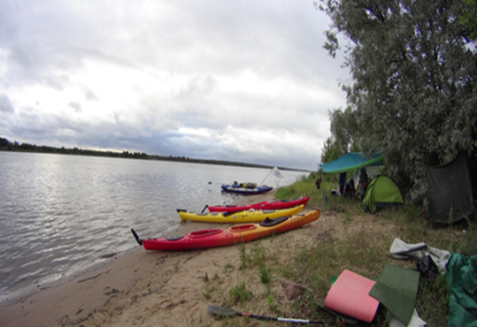
07.08.2019 г. Солнечное утро, даже не верится. Встали на на воду в 9:30. Обогреваемся. На воде много водоплавающей птицы: чайки, утки, лебеди, журавли. Ветер северо-западный, течение 2,5 км/ч. На кратковременном отдыхе у катамарана Саша ловит в воде ужей. К вечеру подходим к г. Костроме. Мужчины захотели порыбачить, встали в 17:30 в п. Конюхово (у паточного завода). Подплывшие рыбаки бросают нам в дар большую щуку. Прошли 41.1 км.

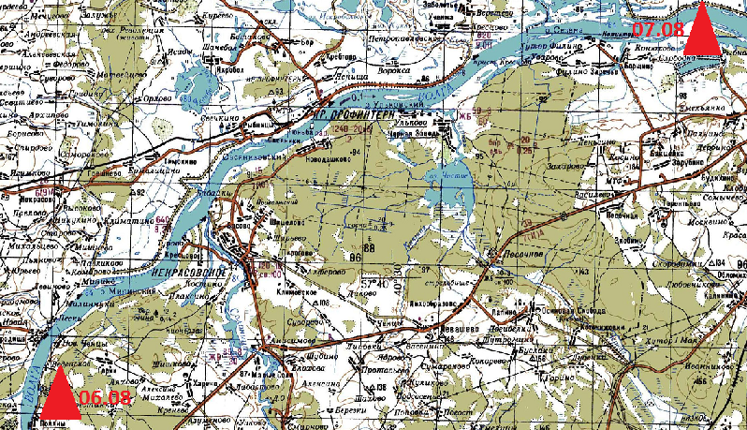

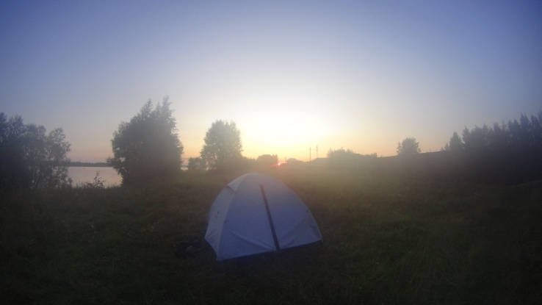
08.08.2019 г. Солнечное утро, по небу плывут перистые облака – признак ухудшения погоды. Вышли в 9:15. Через час дошли до г. Костромы. Еще один старинный русский город: торговые ряды,именуемые «Красными», белоснежный Кремль, пожарная каланча(памятник истории), соборы и монастыри, величественный памятник Ивану Сусанину.
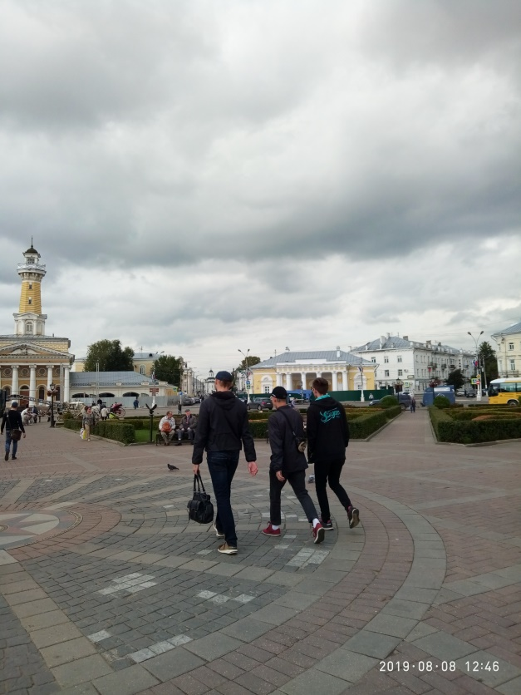
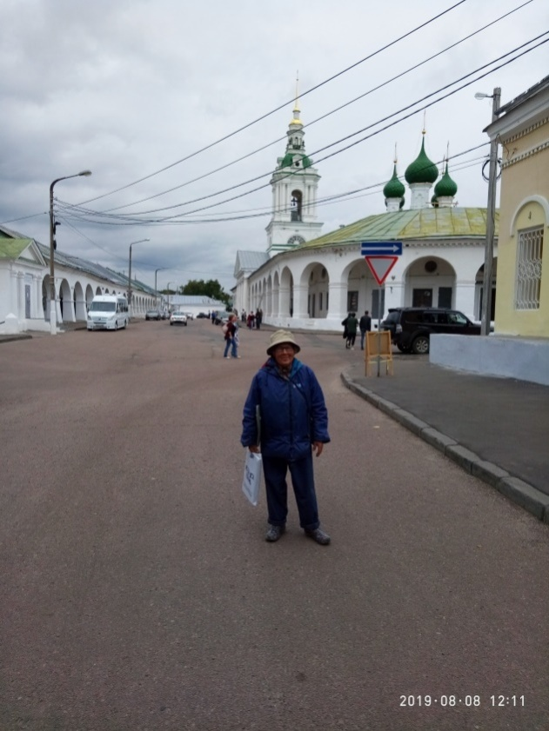

В 15 часов отошли от города и почти сразу начался дождь и сильный встречный ветер. Но что нам волны с метр, после Рыбинского водохранилища. К вечеру ветер стих. Мы дошли до п. Солнечный и встали недалеко от детского лагеря. 35,4 км.
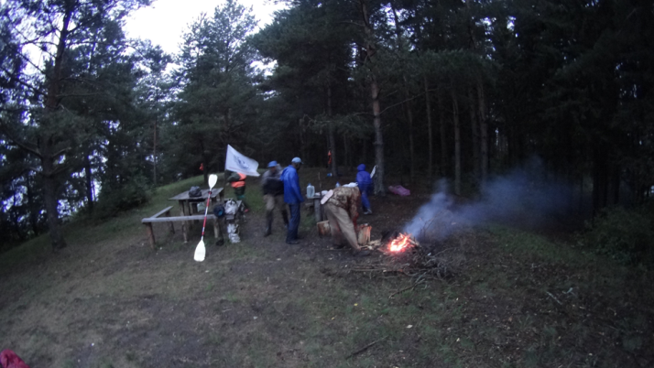

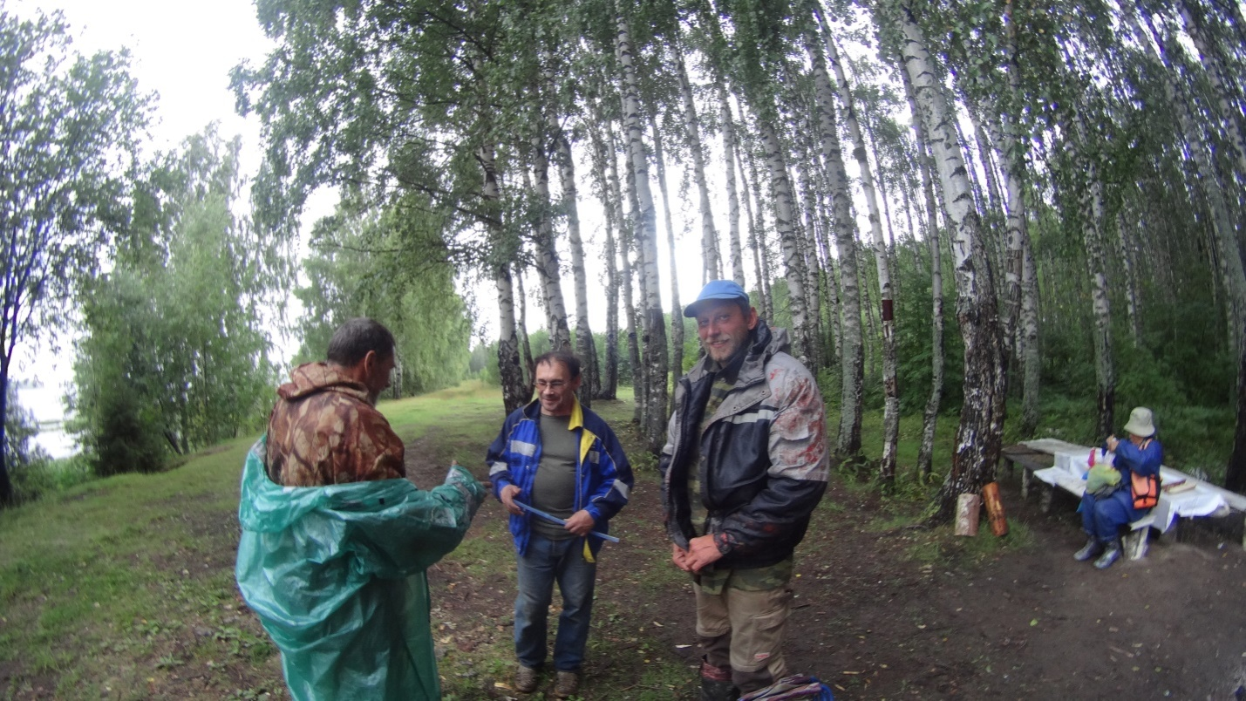

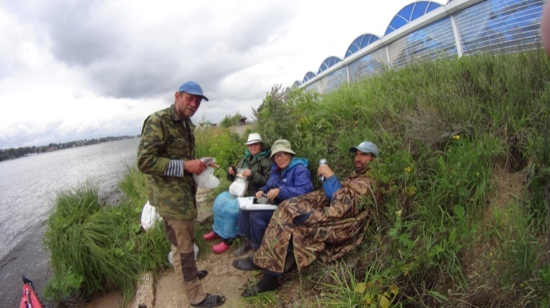
09.08.2019 г. Утром нас посетил сторож детского лагеря Леонид, очень интересный человек. С 4 утра опять ливень, льет не переставая, сидим в лагере. В 11-00 дождь кончился. Спешно собираемся, правда, не очень получается. Вещи мокрые, пытаемся попутно посушить, выходим в 12:30. Трогаемся . Беспросветная мгла. Холодно. Ледяной встречный ветер.
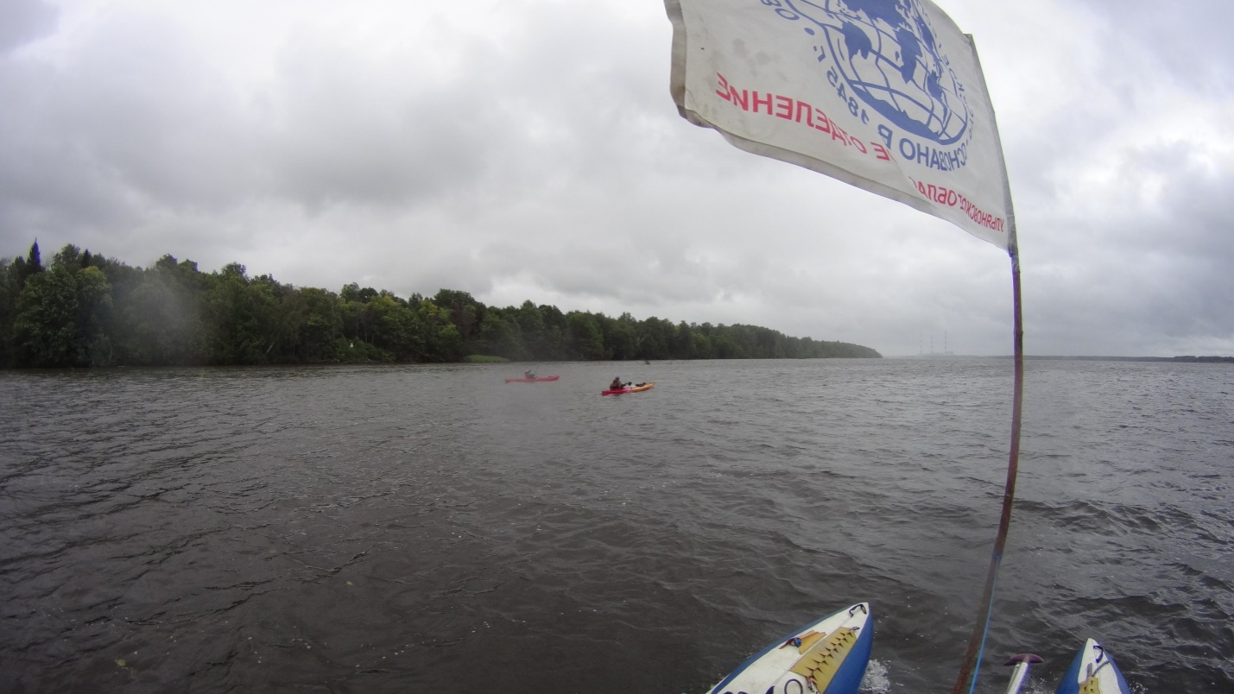
Впереди маячит три трубы, это город Волгореченск. Периодически начинается дождь. Останавливаемся на перекус. С трудом разжигаем костер. Но неожиданно набираем большой пакет подберезовиков. После обеда опять идем на прежний ориентир – три трубы. Наконец, к вечеру доходим до г. Волгореченска. Река поворачивает на 90 градусов. Встали в 20:00, дождь дал поставить лагерь. Не дошли до п. Плес около 6 км. Почти вошли в график. Леша до 24 часов жарил картошку с грибами. Итого 38,8 км.
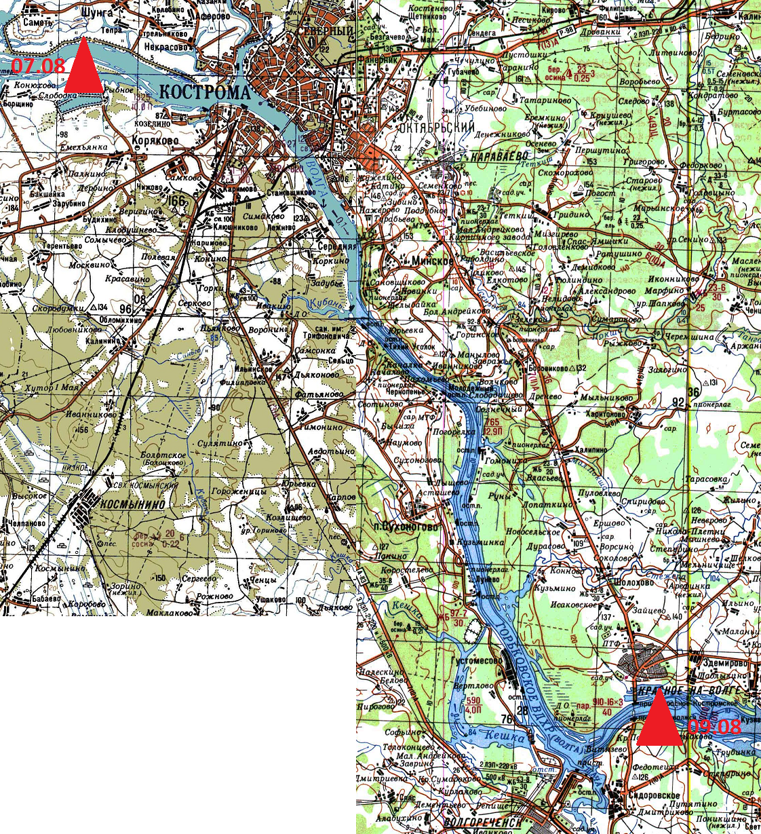
10.09. 2019 г. Всю ночь шел дождь. Похолодало еще на 4 градуса, но к 9-00 дождь прекратился, спешно собираемся. Выходим, только встали на воду, опять пошел дождь. Через час доходим до п. Миловка. Рассматриваем дом Медведевых и тянущиеся далее имения чиновников.
Затем любуемся красотами Плеса. Теплее, чем в предыдущие дни, на перекусе почти час потратили на костер, т.к. даже береста не горит, дрова сухие найти невозможно. После 15 часов начинает холодать, дождь не прекращается. Уже темнеет, ищем стоянку, кругом дачи с выходом на воду, лагерь поставить негде. От безысходности напросились на ночевку у дачного домика.
Но неожиданно нам не только разрешили, а выдали ключи от дома и бани. Предложили переночевать в доме и помыться и погреться в бане.
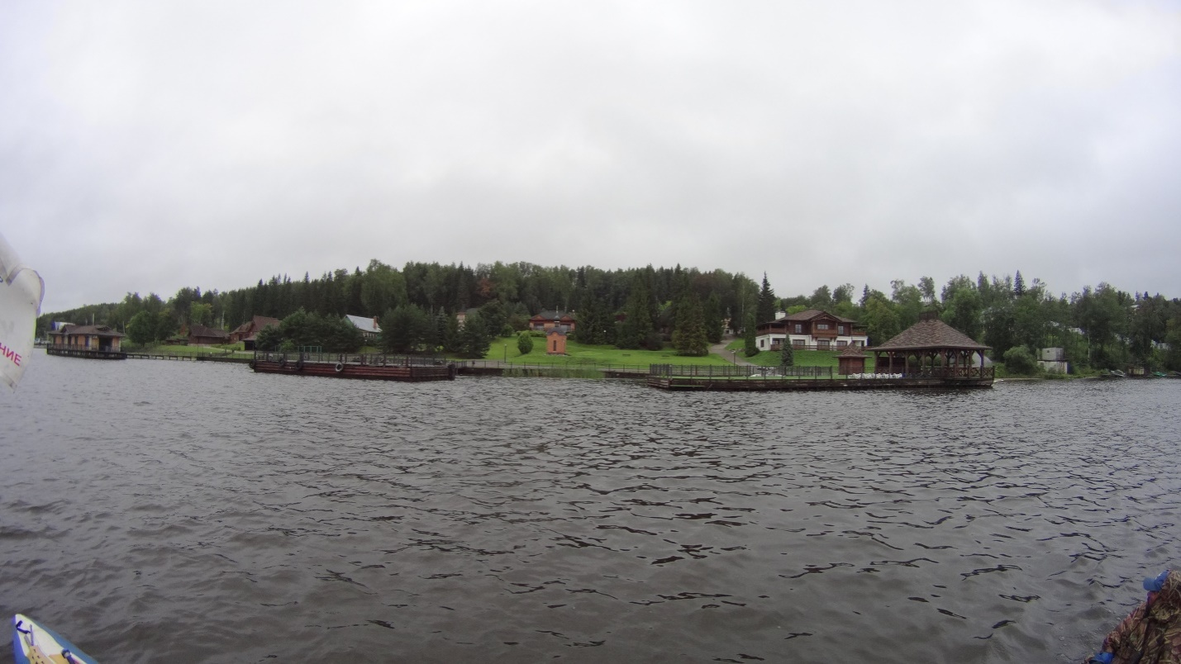

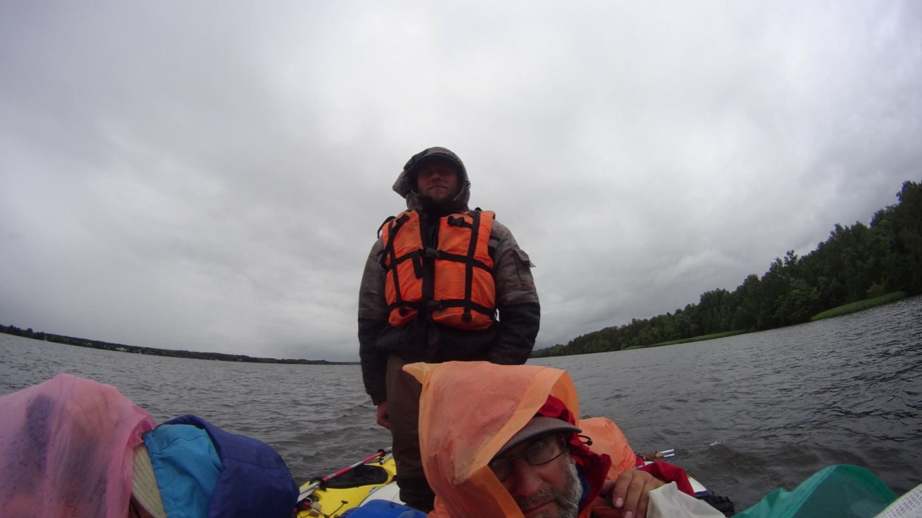

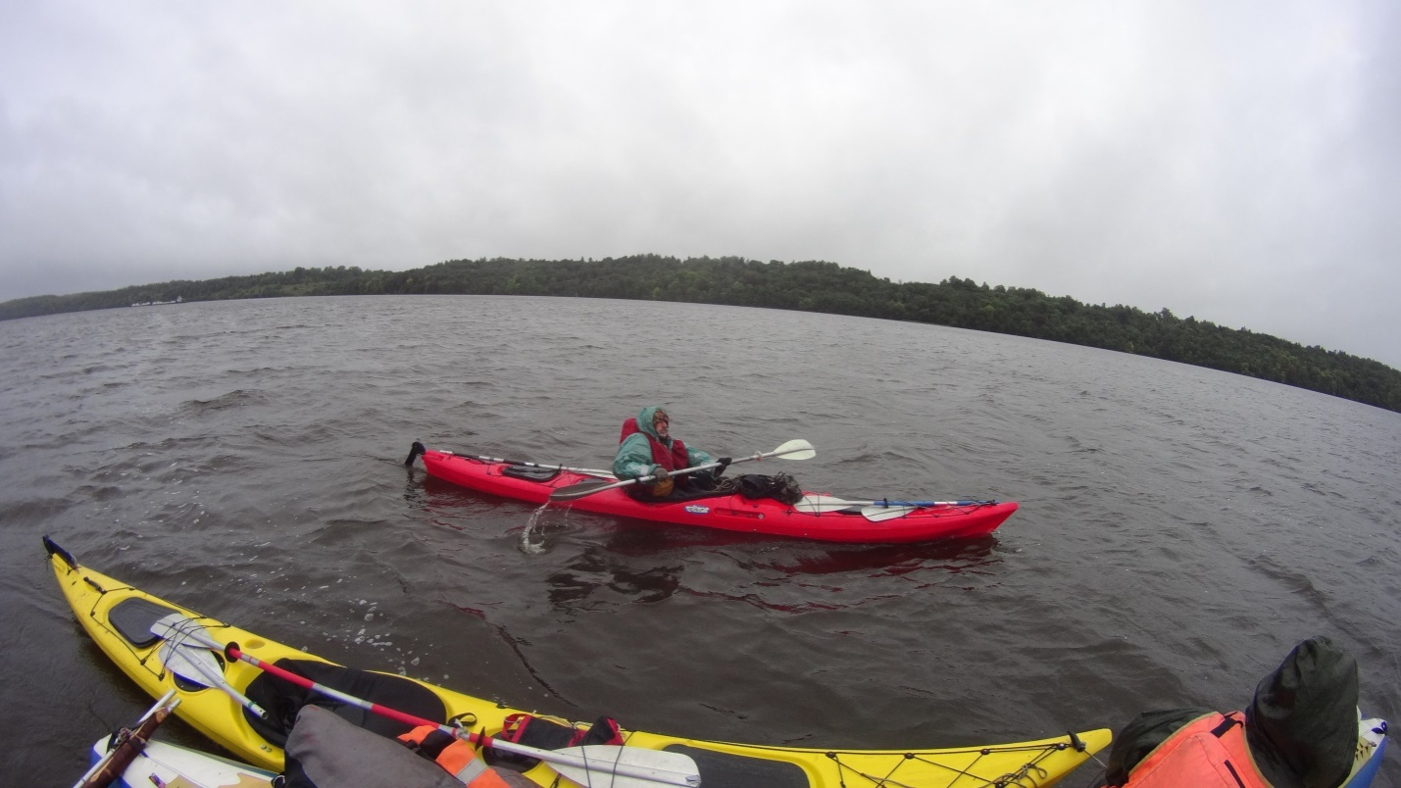

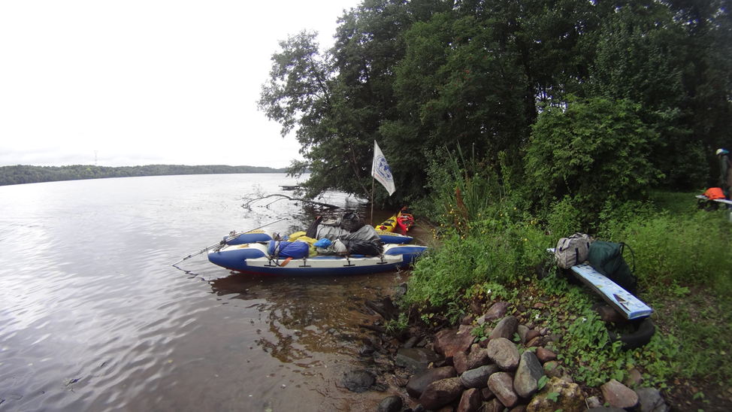

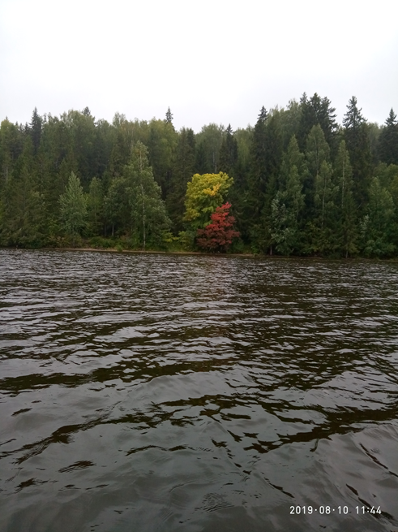
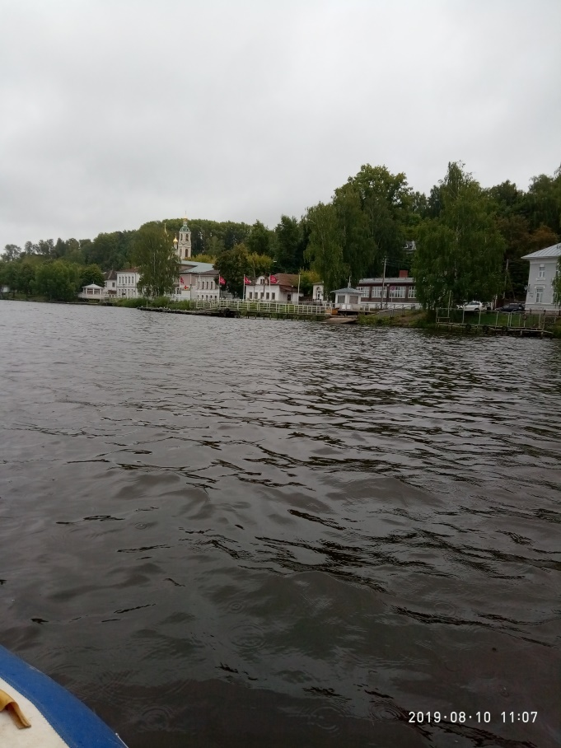

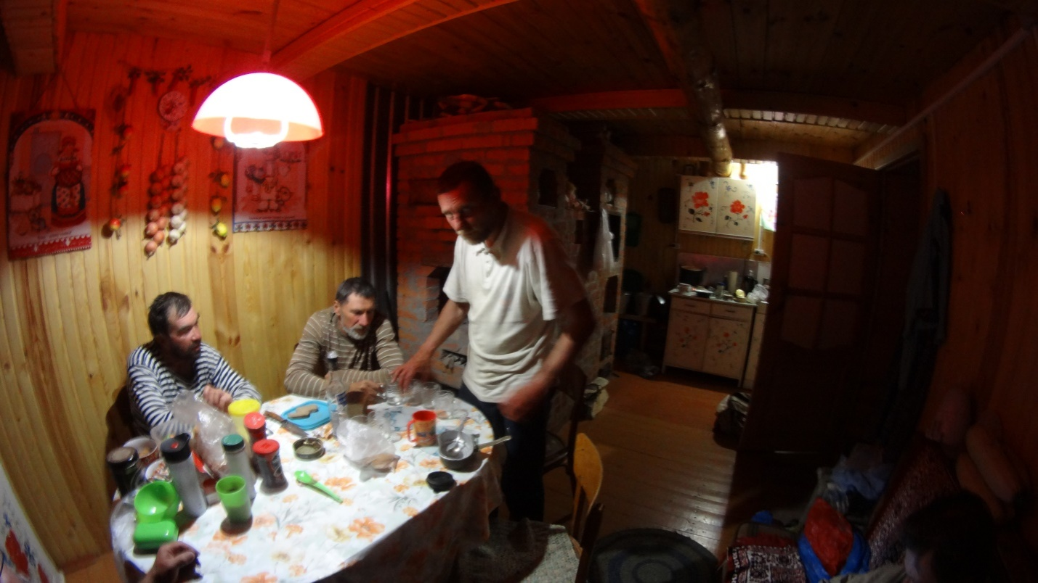
Сергей Воронцов со своей супругой Светланой поверили в нашу порядочность. Ребята расположились в доме, а женщины остались в предбаннике, где было два дивана и тепло и уютно. На кухне приготовили шулемку, из собранных и отваренных вчера грибов. Это был настоящий

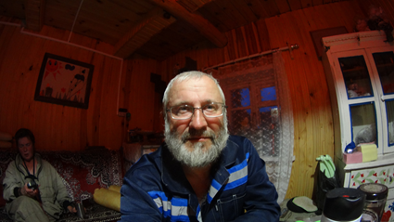
подарок. Мы согрелись, помылись, переночевали в тепле.
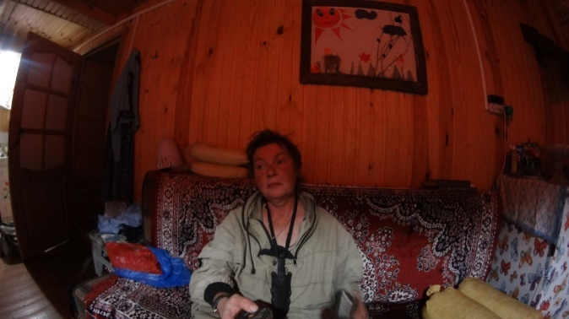

Большое спасибо дачникам из с. Худыни: Сергею и Свете Воронцовым. Прошли 37 км.
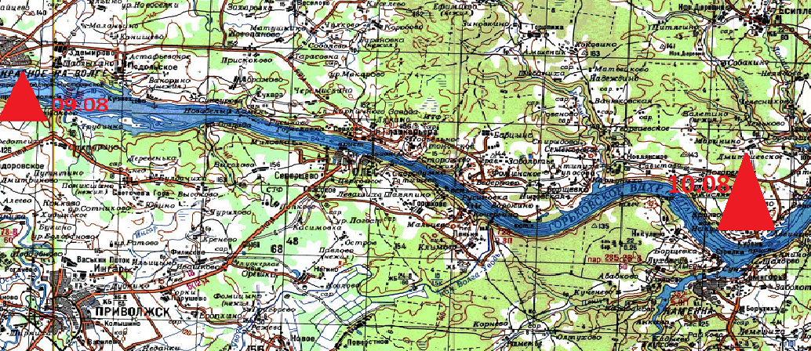
11.09.2019 г.Дождь прекратился в 1-00. Вот и наступил последний день 3-его этапа экспедиции.
Утро пасмурное.
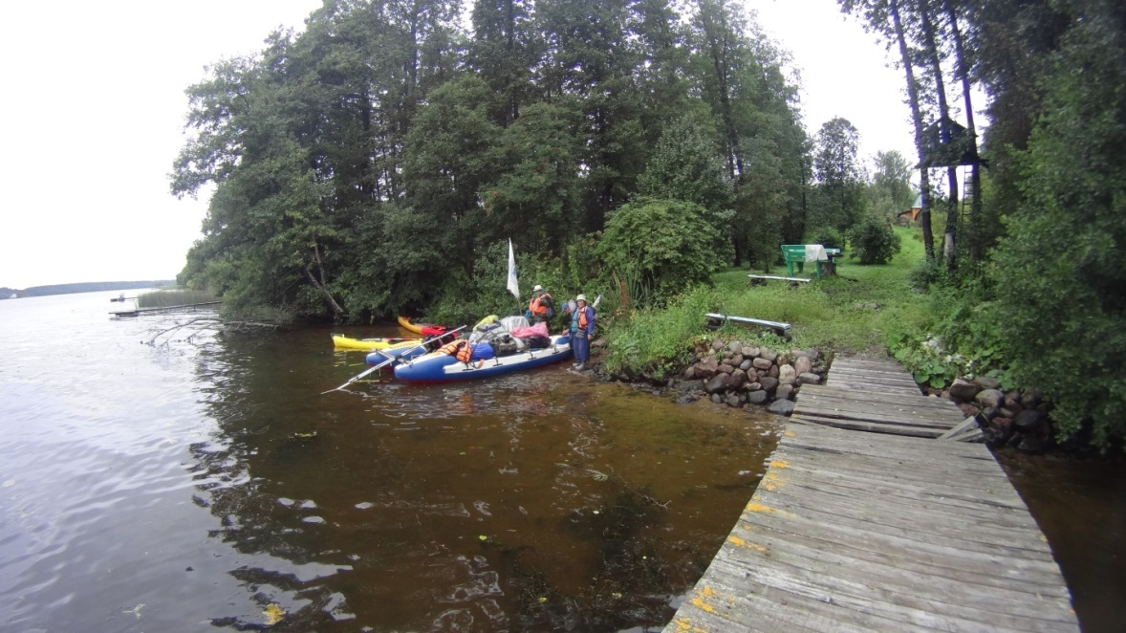
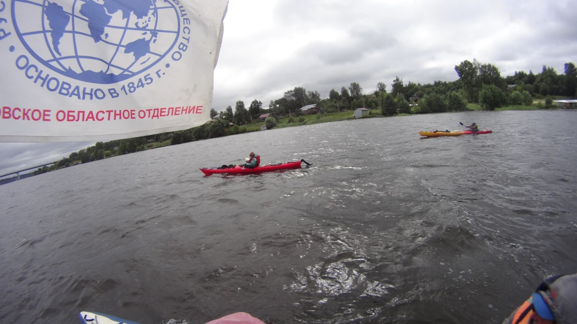
Вышли в 10:00, ветер усилился - то встречный, то боковой. Идем по р. Волге, лицезрея
пригород г. Кинешмы г. Наволоки, Новую рощу. По берегам старинные, и не очень, разрушающиеся заводы и фабрики. Печально. Ощущается разруха. В Кинешму пришли в 14:30. Находим стоянку почти в центре города, у разрушающегося элеватора. город, чтобы посмотреть его и узнать как уехать завтра утром в г. Иваново. И опять полное разочарования. В городе - запустение и разруха. Особняки новых богатеев рядом с разваливающимся домишками местных жителей. Прошли 28,9 км.

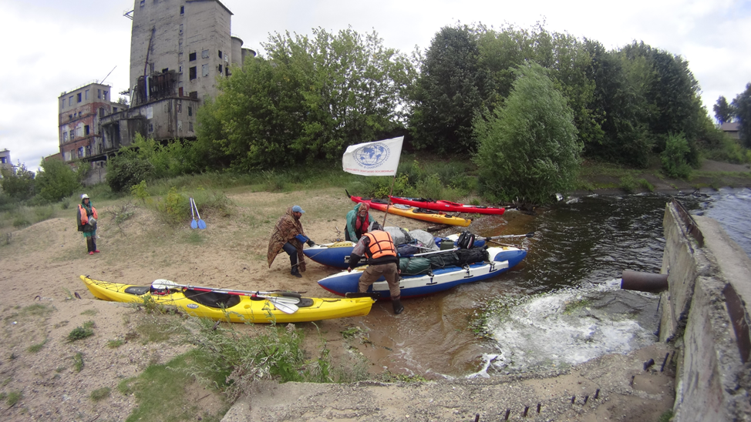

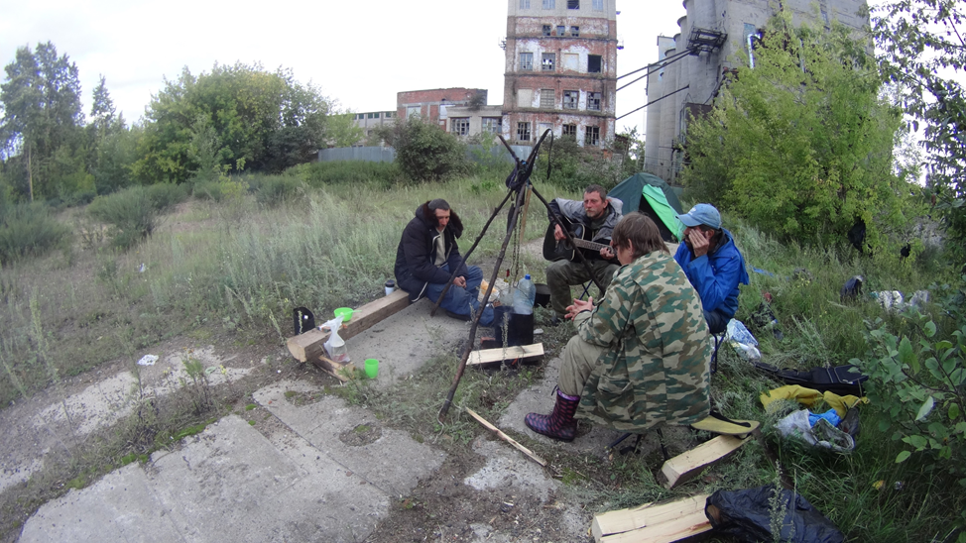

Вечером у костра, остающиеся Гена и Леша, поют нам на прощание песни.

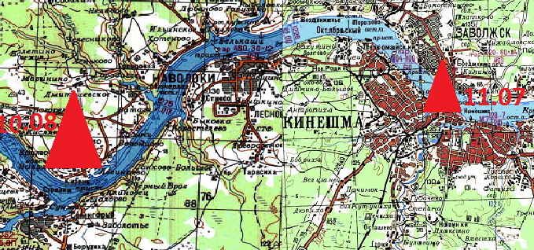
12.08.2019г. Еще вечером мы заказали две машины-такси на 5-00 для поездки на вокзал. Прождали полчаса, бесконечно названивая в транспортное предприятие. Такси не приехало, но через 40 минут от назначенного времени нам поступило предложение доставить за двойную цену. Нас это оскорбило и взвалив рюкзаки на плечи, мы пошли пешком. На электричку успели! Через час мы были в г. Иваново, где и сели на поезд Санкт-Петербург – Уфа, который доставил нас через сутки в г. Ульяновск.
5. Дополнительные сведения:
5.1 Групповое и личное снаряжение:
1.катамаран четырехместный с двумя моторами;
2. одноместный морской каяк – 2 шт.;
3. двухместный морской каяк -1 шт.;
4.спасконцы (морковки);
5. весла для катамарана – 6 шт.
6. весла для каяка 10 шт.;
7.ремнабор -1 шт.;
8. аптечка1 шт.;
9. тент- 1 шт;
10.костровой набор -

5.2 Специальное снаряжение, личное:
Спасжилет, каска, гидрокостюм, сапоги резиновые, гермоупаковки, палатка, нож, миска ложка, кружка - 1 комплект на каждого участника.
5.3 Список закупаемых продуктов(продукты закупались на маршруте на 3-4 дня)
Тушенка – 10 банок  Консервы рыбные -10 банок  а)в масле – 6 банок  б) в томате – 4банок | овощи  капуста - 1 вилок  огурцы – 2 кг  помидоры – 2 кг  чеснок – 500 гр  лук – 1 кг  морковь-1 кг  картофель- 4 кг  перец 0,5 кг  зелень | крупы  Пшено – 2 пачки по 900 гр-  Рис = 2 пачки по 900 гр.  Овес цельный 321 пачки  Овсяные хлопья - 4 пачек  Гречка – 3 пачек  Макароны - 4 пачек  Горох 1 пачки  Фасоль 4 банок
десерт  печенье 1 кг  сушки – 1 кг  пряники - 1 кг  карамель –1 кг  халва - 2 пачки по 350 гр  козинаки – 4 пачек  молоко сгущенное - 5 банок  изюм 0,5 кг  сахар 2 пачек  сухари 5 пачек | общее  подсолнечное масло – 1 бут  кетчуп – 1 бут  майонез- 1 пачки  соль – 1 банка  приправа универсальная 2 пачки  лавровый лист  чай –зеленый(1пачка), черный(1пачки),  в пакетах – 3 пачки  кофе растворимый - 1 банки  какао – 1 пачка  хлеб серый - 3  хлеб белый - 2 | Перекус  Грудинка – 1 упаковки  Окорок- 1 упаковки  Балык – упаковки  Сало – 2 кг  Паштет из печени – 10 банок  Сыр – 1 кг

5.4 Погодные условия
Поход проходил в основном неблагоприятных условиях: дожди, ветер, шторма на водохранилищах. Было три дня солнечной погоды. Днем, в основном, температура поднималась до 14 - +18 С , ночью 4 - 8 С. Это в общем не очень типично для данного времени года. Местное население говорит, что это самое холодное лето за 20 лет в данном регионе.
6. Выводы:
1. С точки зрения познавательной экспедиция была достаточно интересной. Мы открыли для себя много нового, включая природу, историю, географию, достопримечательности, особенно доброжелательный и гостеприимный характер людей с которыми мы встречались в населенных пунктах и на маршруте. Если можно так сказать – чувствовали себя как дома.
2. С точки зрения преодоления природных и естественных препятствий:
- как и предполагалось - основными опасностями на маршруте были сильный ветер, волна, прибой, необходимость преодоления больших открытых водных пространств, неудобные для причаливания каменистые берега при ветре и волнении и самое главное непредсказуемость погоды;
- как правило при швартовке к берегу в прибойной волне, необходимо приставать в подветренной «тени» естественных и искусственных волноломов (островов, скал, изгибов берегов бухт и т.д.)
- морские каяки, достаточно мореходны для дальних путешествий и при наличии опыта;
3. Трудностей с дровами не было. Газовые горелки типа «Лепесток», которые мы брали на случай запретов разведения костров в заповедных местах использовались редко.
4. Самочувствие людей на маршруте, как правило, было хорошее. Основные продукты, купленные заранее, были проверенные и качественные. Желудочных осложнений на маршруте не было.
5. На протяжении всего похода группа была мобильной, как правило, при хорошем настроении участников, в ней царил дух взаимопомощи и взаимопонимания, а также желания познавать красоты и достопримечательности, несмотря на усталость и физические нагрузки на активной части.
6. Данный маршрут был физически и по срокам очень напряженный, для более полного познавания и отдыха необходимо больше времени, хотя бы дней на 5 – 10. Чтобы и порыбачить и посетить другие заповедные места, красивые бухты, пляжи, поселки и города, организовать встречи с туристами и общественностью. Прохождение за 22 ходовых дня 814 км на веслах, это конечно достаточно большое напряжение сил и энергии каждого участника.
7. Маршрут получился достаточно спортивный с большими физическими нагрузками.
8. За 22 ходовых дня мы в меру имеющегося времени познакомились со всеми уголками природы и старорусских исторических мест. Всегда вода и волны были рядом, было все ветра, штили, шквалы, упорная работа веслом, благословенные красивейшие природные места, галечные, каменистые и песчаные пляжи, на протяжении всего маршрута нас не покидал здоровый оптимизм, юмор и хорошее настроение
Весь состав группы в целом положительно оценил путешествие и проявляет интерес к дальнейшим путешествиям такого рода.

